

**-ANÁLISIS DEL LIBRO: «RAMIRO III, REY DE LEÓN. SEÑORÍO DE MUJERES». Editorial Alderabán. 2024. Cuenca.**

**-AÑO-2025-**

**-ASOCIACIÓN DE HISPANISTAS DEL BENELUX-**

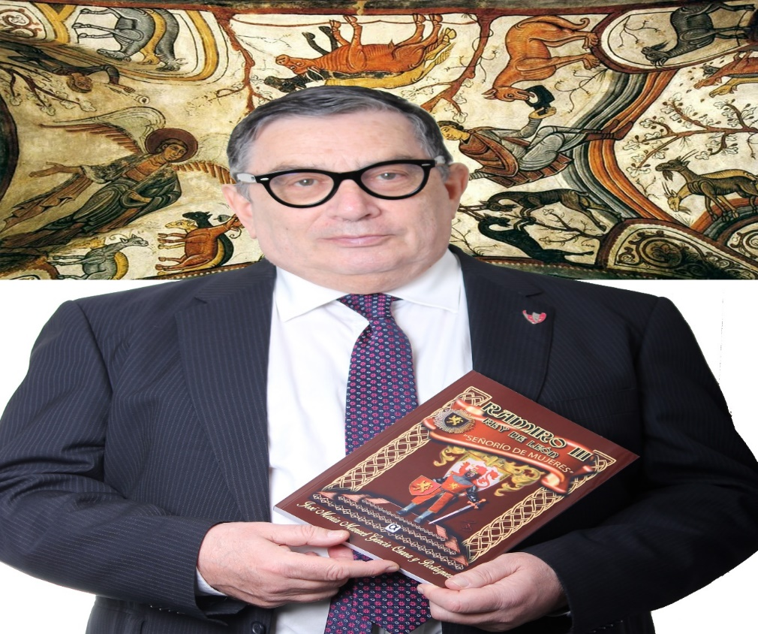

**-PREFACIO DEL AUTOR.**

**Dr. José María Manuel García-Osuna y Rodríguez y Fernández-Cañedo-**

**En este presente libro-biográfico me acerco a la figura regia de un monarca del Reyno de León, que como, ¡no faltaría más!, es vilipendiado al máximo, por algunos historiadores, inclusive hasta los que escriben sobre su figura.**

**No se puede concebir, intelectualmente hablando, la mala fortuna del Reino de León en su historia, con algunos de sus soberanos y, sobre todo, con algunos de los que se encargan de glosar su devenir histórico. Y, en muy variopintas ocasiones, no ocurre lo mismo cuando se analizan las figuras de los condes burgaleses, siempre dependientes de León.**

**Todo lo que antecede se refiere a un joven, e incomprendido, monarca de *Lleón.* Y es Ramiro III Sánchez, muerto a los 23 años de edad, y que coexiste con toda una pléyade de muy paradigmáticos enemigos, contra los que le resultará muy difícil prevalecer: Al-Hakam II; Hisham II; García Fernández, Almanzor; Gálib; Vermudo II, etc.**

**En un momento determinado del Alto Medioevo hispánico, el Estado de los Ástures o *Asturorum Regnum*, que se había ido conformando a partir de la más o menos mítica batalla o escaramuza de la Covadonga; creando un pequeño rincón monárquico en Cangas de Onís; estima que hay que diversificarse, ya que en ese *palatium regis* es muy difícil vivir y convivir entre magnates y monarca; concretamente el último de sus soberanos ha sido asesinado por medio de un puñal; aunque el magnicidio haya sido más o menos justificado porque este rey Fruela I asesinó a su hermano, el conde Vimara, estrangulándolo con sus propias manos. De esta forma reprimiría el intento de golpe de estado maquinado por su no dilecto hermano.**

**Aquello que había cuidado con mimo Pelayo el Godo o *Pelagius* o *Belai el Rumí*, se había derrumbado como un castillo de naipes, aunque hubiese existido un primer monarca, Alfonso I “el Católico o el Mayor”, al que pocas críticas se le pueden realizar; ya que consiguió una alianza entre los ástures pelagianos y los cántabros de su padre el duque Pedro de Cantabria.**

**Este reinado tras el breve gobierno de Favila-Fáfila, el vástago heredero de Pelayo, muerto por el oso que pretendía cazar; aunque probablemente este adversario no fuese un plantígrado *sensu stricto*, sino uno de aquellos belicosos magnates ástures que aplastaron, posiblemente, a los caldeos mahometanos en la cueva de la Virgen María del monte Auseva.**

**Es preciso diversificar este nuevo y minúsculo estado creado en Cangas de Onís; y no se sabe porque misteriosas razones políticas y sociales, el último descendiente de Pelayo, con derechos al trono, y que se llama Aurelio [c. 740-REY DEL *ASTURORUM REGNUM* desde 768, hasta, San Martín del Rey Aurelio 774], será el elegido por la curia regia como rey.**

**Pero, este soberano se aleja de esa zona, plantando sus reales en el valle de Langreo; en las tierras regadas por el río Nalón; en lo que hoy se conoce como Conceyu de San Martín del Rey Aurelio, emancipado de Langreo en el siglo XIX. En su reinado, y reprimidos por el propio monarca, se produjo el levantamiento de los siervos contra sus señores; no se conocen detalles, pero debió ser de importancia capital.**

**No se puede olvidar el poder de las mujeres ástures en todo este devenir político; desde la esposa de Pelayo (m. en 737) llamada Gaudiosa (¿?-¿?), que alumbró a dos hijos, el ya citado Favila, muerto en 739, y matrimoniado con Froiluba (según el historiador del siglo XVII, Gregorio de Argaiz, pudo ser hija de un magnate cántabro o bascón llamado Lope); y Ermesinda-Ormisenda (¿720-730?), la cual contrajo matrimonio con el ya citado Alfonso I “el Católico” [693-REY DE LOS ÁSTURES O DE ASTURIAS, desde 739, hasta Cangas de Onís, 757].**

**En la Crónica del Rey Alfonso III “el Magno” de León y de Oviedo (siglos IX-X) se cita el siguiente texto:**

**«*Pelagius post nonum decimum regni sui annum completum, propria morte decessit et sepultus cum uxore sua Gaudiosa Regina territorio Cangas in Ecclesia Sanctae Eulaliae de Velanio fuit. Era DCCLXXV.* CUYA TRADUCCIÓN ES: “*Pelayo, tras haber completado diecinueve años de reinado, falleció de muerte natural y fue enterrado, junto con su esposa la reina Gaudiosa, en el territorio de Cangas, en la iglesia de Santa Eulalia de Velanio. (Año 737)*”».**

**El cronista del Siglo XVI Ambrosio de Morales describe las tumbas regias de Ermesinda y de Alfonso I:**

**«*Su tumba es la que está al cabo de la iglesia frontero del altar mayor, en una pequeña cueva. En partes está labrada. Es un lucillo de piedra lisa, con cubierta de una pieza, de cuatro pies de ancho a la cabecera y dos a los pies, como ataúd, pero cubierta llana y no tumbada. Su largo, doce pies y tres en alto*».**

**El epitafio grabado reza:**

**«AQVI YAZE EL CATOLICO Y SANTO REI DON ALONSO EL PRIMERO I SV MVJER DOÑA ERMENISINDA ERMANA DE DON FAVILA A QUIEN SVCEDIO. GANO ESTE REY MVCHAS VITORIAS A LOS MOROS. FALLECIO EN CANGAS AÑO DE 757».**

**Tuvieron tres hijos: Fruela I “el Cruel” [722-REY DE LOS ÁSTURES O DE ASTURIAS, desde 757, hasta Cangas de Onís, 768]; Vimarano-Vimara (¿?-765); y Adosinda (¿728?-post 785), casada con el rey Silo/Silón [¿?-REY DE LOS ÁSTURES O DE ASTURIAS, desde 774, hasta Santianes de Pravia, 783]. Fruela I se casó con Munia de Álava (ca. 740-780), serían los padres de Alfonso II “el Casto” [c. 760-REY DE LOS ÁSTURES O DE ASTURIAS en 783; y luego entre 791 y, Oviedo, 842].**

**De nuevo se traslada el reino de los ástures; ahora buscando mejor acomodo para poder evitar los embates furibundos del Islam andalusí.**

**Será la gran Adosinda la que se ocupe de que su sobrino no pierda el trono, pero tras la muerte del rey Silo, el trono del *Asturorum Regnum* irá a parar a manos de un críptico personaje regio, que ha debido sufrir múltiples humillaciones en una Corte claramente elitista como aquella, por su origen e incluso por su edad, depondrá a Alfonso II y ocupará el trono de Pelayo.**

**Se llama Mauregato [¿719?-REY DEL *ASTURORUM REGNUM* 783 y, Santianes de Pravia, 789]. Su madre se llamaba Sisalda, probablemente una sierva musulmana de tierras galaicas, viviendo en relación de concubinato con Alfonso I. Su esposa se llamaría Creusa (¿?-m. post 789), se piensa que tuvieron un hijo llamado Hermenegildo, aunque no está contrastado historiográficamente.**

**Durante el reinado de este monarca se producen dos hechos históricos de relevancia:**

**1º) Este falso, y que se refiere al Tributo de las Cien Doncellas, acuerdo por el que el emir omeya cordobés Abd Al-Rahman I al-Dajil o “el Inmigrado o el que Entra” [Damasco, 731-PRIMER EMIR OMEYA DE CÓRDOBA desde 756, hasta Córdoba, 29 de septiembre de 788] se habría comprometido a brindarle su ayuda y a estar en paz con el monarca cristiano. Algo absurdo, ya que es impensable que esto ocurriera sin que no se produjeran rebeliones múltiples.**

**2º) Se produce una disputa religiosa herética, que es la del adopcionismo, entre el ortodoxo Beato de Liébana, y el heterodoxo metropolitano Elipando de Toledo, la intervención el emperador Carlomagno fue necesaria [¿Herstal?, 2 de abril de 742, o 747 o 748-*Imperator Romanum Gubernans Imperium,* desde 25 de diciembre de 800, hasta Aquisgrán-*Aachem*, 28 de enero de 814].**

**El historiador Tirso de Avilés y Hevia (¿-1530?-¿1532?), refiere que en el epitafio del monarca citado, figuraba lo siguiente:“*Hic iacet in Pravia qui pravus fuit. Aquí en Pravia yace el que fue depravado*”.**

**Todavía no está preparado Alfonso II para reinar, por lo que los magnates del reino eligen a un nuevo soberano, se llama Vermudo I “el Diácono” [c. 750-REY DEL ASTURORUM REGNUM desde789 hasta, Oviedo, 797], era el hermano-pequeño del Rey Aurelio.**

**Tras ver que no conseguía vencer a las tropas emirales cordobesas (batalla del río Burbia, año-791), sobre todo a las del emir Hisham I [Córdoba, 26 de abril de 757-SEGUNDO EMIR OMEYA DE CÓRDOBA desde 788, hasta, Córdoba, 12 de junio de 796], renunció al trono y retomó su vida de clérigo. Se casó con una mujer llamada Ozenda-Nunilona, de la que no hay noticias.**

**Su epitafio, por orden del rey Alfonso VII “el Emperador” de León [Caldas de Reyes, 1 de marzo de 1105-REY-EMPERADOR DE LEÓN desde 1126, hasta, Santa Elena, 21 de agosto de 1157], en el monasterio de San Juan de Corias decía:**

**“*SEPVLCHRUM REGIS VEREMVUNDI ET VXORIS DOMINAE OZENDAE, ET INFANTISSAE DOMINAE CHRISTINAE TRANSLATI A CIELLA*”.**

**Su hijo será el futuro rey Ramiro I [c. 790-REY DE OVIEDO desde 842, hasta, Oviedo, 1 de febrero de 850]. Se casaría en primeras nupcias con una mujer de origen bascón-pamplonés llamada Urraca, de la que no hay noticias. Tendrán un hijo, que será el primer rey de León, Ordoño I.**

**En el año 842, el viudo Ramiro I se casaría con una mujer llamada Paterna, con la que tuvo dos hijos, García y Aldonza, esta niña fue ciega de nacimiento. También se cree, por diversas fuentes (en Al-Bayan al-Mughrib del historiador Ibn Idhari que el conde Gatón del Bierzo y de Astorga (¿?-878. Su esposa se llamaría Egilona-Egilo) sería otro de sus hijos, aunque en otras fuentes se colige que sería el cuñado de Ordoño I.**

**Su epitafio rezaba:**

**“*OBIIT DIVAE MEMORIAE RANIMIRUS REX DIE KAL. FEBRUARII. ERA DCCCLXXXVIII. OBTESTOR VOS OMNES QUI HAEC LECTURI ESTIS. UT PRO REQUIE ILLUS ORARE NON DESINETIS*”.**

**Ya le ha llegado la hora a Alfonso II “el Casto”. Según un privilegio concedido por el Rey Ordoño II de León al Monasterio de San Julián de Samos, se concluye que el niño fue educado en dicho cenobio:**

**«*Posteavero, vene Proabus meus jam supradictus Dominus Adefonsus ad huc in pueritia, remorabit ibidem in Sammanos, et in aliumlo cellum, quod dicunt Sub regum in Ripa Laure, cum fratres, multo tempore, in tempore persecutionis ejus*».[1]**

**La preocupación de su tía Adosinda hacia él siempre fue proverbial; cuando estaba Silo en el trono, se encargaría de la administración del Aula Regia. Cuando fue depuesto por su tío Mauregato se refugió entre sus parientes maternos bascones de Álava, ya que el peligro vital era obvio.**

**Sería definitivamente soberano del *Obetao Regnum,* el 14 de septiembre de 791. La capital fue trasladada a Oviedo. En 795 envío una embajada a la Corte del rey de los francos Ludovico Pío [Chasseneuil, 16 de abril de 778-EMPERADOR DEL SACRO ROMANO IMPERIO desde el 28 de enero de 814, salvo entre los años 833 y 834, hasta, Ingelheim am Rhein, 20 de junio de 840]. Derrotaría los sarracenos, sin paliativos, en Lutos (794), Narón-Anceo (825).**

**Se encargará de la organización de los territorios galaicos y legionenses. Refundo la urbe de Oporto. Sus correrías antimusulmanas produjeron la llegada confiada y masiva de mozárabes a su Corte. Entre los años 801 y 808 tuvo un conato de rebelión nobiliaria, y se vio obligado a retirarse al monasterio de Ablaña; el apoyo del conde Teudano le reintegrará en el trono.**

**A partir de este momento reforzará el neogoticismo para enaltecer el poder regio. La Crónica de Alfonso III “el Magno” a Sebastián indica que murió en año-842:**

**«*Tras haber llevado durante 51 años casta, sobria, inmaculada, piadosa y gloriosamente el gobierno del reino*».**

**Nunca se le conocieron relaciones con ninguna mujer incluida su esposa, ya que estuvo matrimoniado con una princesa de la casa real de los francos llamada Berta. Estos hechos pertenecen a Enrique Flórez, 1770, págs. 62-63, en su *Historia Genealógica de la Casa real de Castilla y de León, Tomo-I.***

**Desde el punto de vista tradicional, se estima que durante su reinado se produjo el descubrimiento de la tumba del apóstol Santiago el Mayor, por un ermitaño de Compostela, alrededor del año 830. Desde ese momento viene el refrán popular de que: “*Quien va a Santiago y no a San Salvador, visita al criado pero no al Señor*”.**

**Cuando fallece, la Curia-Regia elige como sucesor a Ramiro I, que se encontraba en la Bardulia. Esta ausencia fue aprovechada, *manu militari*, por el cuñado-regio y conde de palacio llamado Nepociano [mitad del siglo IX-REY DE OVIEDO], apoyado por mesnadas de ástures y bascones. La batalla tuvo lugar en Cornellana. Nepociano fue capturada, aherrojado, cegado y encerrado en un convento ignoto.**

**En el año 844 tendrá lugar la batalla de Clavijo, las tropas ástures derrotaron a los andalusíes. Se colige que, en un momento determinado, apareció en la batalla el apóstol Santiago “el Mayor” montado en un caballo blanco y portando un estandarte; esto referido por el arzobispo Rodrigo Jiménez de Rada (siglo XIII). El hecho hagiográfico sería el origen del culto a Santiago Matamoros. Ramiro I instituyó el ‘Voto de Santiago’, lo que se suprimiría en las Cortes de Cádiz en 1812.**

**En Asturies se va a desarrollar un estilo arquitectónico magnífico, denominado *estilo ramirense* o arte prerrománico asturiano. Todos sus monumentos son declarados por la Unesco como Patrimonio de la Humanidad. Son San Miguel de Lillo o Liño. Santa Cristina de Lena y, sobre todo, la transformación del palacio de verano del monarca en esa maravilla llamada Santa María del Naranco.**

**Su hijo, Ordoño I, ahora ya está en el trono de los ástures. Ya se puede pasar la frontera y tratar de asomarse a las repoblaciones en el antañón territorio de los ástures-augustanos o cismontanos. Aquí estará el futuro Reino de León. Estuvo educado en Lugo-*Lucus Augusti.* Sería rey por herencia y no por elección.**

**Se encargaría de la repoblación y amurallamiento de las ciudades de *Legio*-León; *Asturica Augusta*-Astorga; *Tui*-Tuy, y *Amaya Patricia*-Peña Amaya.**

**De su matrimonio con Nuña, hipotética hermana del conde Gatón del Bierzo y de Astorga, engendro varios hijos: Alfonso III “el Magno”. Vermudo Ordóñez (se rebeló contra su hermano mayor. En el monasterio de Lorvao existe un texto que dice: *Veremudo dive memorie.* Nuño, Fruela y Odoario Ordóñez se rebelaron contra su hermano mayor, y sí fueron cegados. Leodegundia Ordóñez que se casaría con García Íñiguez II de Sobrarbe (c. 810-881).**

**La *Primera Crónica General* o *Estoria de España* del Rey Alfonso X “el Sabio” de León y de Castilla (1270-1274. Edición de Arco y Garay, 1954, pág. 138), indica su muerte por las complicaciones de la hiperuricemia o Gota, en Oviedo el 27 de mayo de 866:**

**“*Andados X annos desse rey don Ordonno –et fue esto en la era de DCCC et LXX et un annos- enfermo el rey de los pies, de una enfermedad a que dizen en la física podagra… Et desta enfermedad podagra enfermo el rey Ordonno, et murió ende en Oviedo, et enterraronle y muy onrradamentre como a rey en la iglesia de Santa Maria. La su alma reyne con Dios, ca muy buen rey fue*”.**

**En su epitafio se escribió: “*ORDONIUS ILOLLE PRINCEPS, QUEM FAMA LOQUETUR, CUIQUE REOR SIMILEM SECULA NULLA FERENT: INGENS CONSILIIS ET DEXTERAE BELLIGER ACTIS. OMNIPOTENSQUE TUIS NON REDDAT DEBITA CULPIS. OBIIT SEXTO KAL. JUNII. ERA DCCCCIIII*”.**

**Le sucederá su hijo, Alfonso III “el Magno” [c. 852-REY DE LEÓN Y DE OVIEDO desde 866, hasta, Zamora, 20 de diciembre de 910]. EN LA URBE DE LEÓN CREA SU CONSEJO DE GOBIERNO Y EL TRIBUNAL DE JUSTICIA. Lucho con energía contra los sarracenos, y los derrotó en la batalla de Polvoraria (878). Recibió una importante inmigración de mozárabes, lo que le permitió la repoblación de las plazas fuertes leonesas de Toro y de Zamora. Pactaría con el muladí Ibn Marwán al-Yalliqi de Mérida-*Augusta Emerita.***

**Entre mayo y diciembre de 873 se casaría con la pamplonesa Jimena Garcés (¿?-m. junio de 912). Este monarca legionense es el antecesor del concepto imperial de Enrique II Plantagenêt de Inglaterra [Le Mans, 5 de marzo de 1133-REY DE INGLATERRA, entre 1154, hasta Chinon, 6 de julio de 1189]. Sus titulaciones diplomáticas son: *Adefonsus totius Hispaniae imperator-*867. *Adefonsus Hispaniae imperator-*877. *Adefonsus Hispaniae rex-*906.**

**De su matrimonio le nacieron: García I; Ordoño II; Fruela II; Gonzalo; Ramiro. El final de su vida conllevó la rebelión de su hijo García I de León (*REX LEGIONIS*). Mandó elaborar la Cruz de la Victoria. Y la redacción de las Crónicas: Albeldense-881. Profética-883. De Alfonso III-911.**

**Claudio Sánchez-Albornoz escribe sobre el fallecimiento del monarca en su *Orígenes de la nación española-* 1972 a 1975:**

**«*A la muerte de Alfonso III en Zamora, en diciembre del año 910, terminaron dos siglos decisivos de la historia española. El Asturorum regnum, el reino de los ástures había cumplido su histórica misión en la forja de España y de lo hispano. Con su máxima expansión geográfica coincidía su fin*».**

**El profesor Sánchez-Albornoz castellanista de pro, no reconoce que este soberano ya es *de facto* Rey de León, por cuestiones geográficas, políticas, sociales y jurídicas.**

**Ahora García I Adefónsez es el monarca efectivo de León; previamente, su rebelión contra su padre le conllevaría ser encerrado en el castillo de Gauzón.**

**Su hermano Ordoño tomará partido por el padre, por lo que entre ambos hermanos las relaciones fueron bastante distantes y conflictivas. Cuando Alfonso III fallece, García I impide que el obispo Genadio de Astorga (¿?, c. 865-c. 936) entregue a la iglesia de Compostela el donativo de los 500 *metcales* (sistema ponderal árabe, equivalente a cuatro gramos y cuarto, y sinónimo de dinar. En el siglo XIII era una moneda de vellón), que el monarca fallecido había otorgado por la remisión de sus pecados.**

**Se casará con la condesa Muniadomna, hija del conde Munio Núñez de Castilla (899-c. 901 a 909). Establece su curia regia en la urbe leonesa. Dirigiría la repoblación de las ciudades de Roa, Osma, Clunia, y San Esteban de Gormaz.**

**Al no tener descendencia, los magnates elegirán a su hermano Ordoño II [c. 871-REY DE GALICIA, entre 910 y 914, subordinado al rey de León, y, REY-EMPERADOR DE LEÓN, entre 914 hasta, León, junio de 924. *EGO SERENISSIMUS IMPERATOR ORDONIUS*], quien en ese momento histórico es el régulo de Galicia. Fue educado por los BanuQasi de Zaragoza. Antes del año-910 llegó hasta los arrabales de Sevilla, y, según la Historia Legionense o Historia Silense, saquearía la barriada de Regel, “*considerada como una de las más fuertes y opulentas*”.**

**Ibn Hayyan señala: “*…al morir su hermano García la cristiandad unánimemente lo llamó desde León y Astorga, capitales de su reino; dejó como vicario en Galicia condes de su confianza y se fue a la comunidad que le dio el más completo señorío, demostrando su esfuerzo en la lucha contra sus enemigos musulmanes, aunque Dios puso coto a sus proezas, devolviéndoles la fuerza cuando fueron al poco reunificados por el califa Al-Nasir, que desbarató a los cristianos por favor divino*”.**

**Como existen varios meses de inacción regia, se concluye que algún tipo de enfermedad importante contrajo en la lucha sobre Badajoz, ya que antes de ir hacia León para tomar posesión de su corona, en un documento de donación otorgado a Mondoñedo, refiere: “*Presiento que mi muerte está próxima y que no me queda otra esperanza que la misericordia del Omnipotente y la intercesión de los santos*”.**

**Uno de sus hitos bélicos más destacados es el de Castromoros (916). Las tropas leonesas causaron unas bajas musulmanas exorbitantes: “*el número de sus cadáveres excedía del cómputo de los astros, pues desde la orilla del río Duero hasta los castillos de Atienza y de Paracuellos, todo el territorio se hallaba cubierto de cadáveres*”.**

**Otro hito bélico es la batalla de Valdejunquera (26 de julio de 920), Al-Nasir derrotó a las tropas leonesas y pamplonesas, capturando a los obispos Hermogio de Tui y Dulcidio de Salamanca; los restos capturados en las fortalezas de Muez y de Viguera fueron degollados. Ordoño II acusó de alta traición a los condes Nuño Núñez, Fernando Ansúrez y Abolmondar Albo, por no haber acudido al fonsado, fueron capturados, encarcelados y ejecutados.**

**A finales del año 923, el rey ocupó Nájera. La Crónica post Albeldense lo describe como: “*Prudentísimo en la guerra, justo y muy misericordioso con los ciudadanos, piadosísimo y entrañable, fuera del usual modo humano, para los infelices y los pobres y famoso por su honestidad en todos los negocios concernientes al gobierno del reino*”.**

**Se casaría hasta en tres ocasiones: En la primera ocasión con la condesa Elvira Menéndez (m. 921), con la que tuvo cinco hijos: Sancho Ordóñez; Alfonso IV; Ramiro II, García Ordóñez; Jimena Ordóñez.**

**En el año-922 lo hizo con Aragonta González, de la que no tuvo vástagos, sería repudiada. Y en el año-923 con Sancha Sánchez de Pamplona (m. septiembre de 959 a julio de 963).**

**La *Primera Crónica General* refiere su muerte: “*Despuestornose para León, et desifuesse para Çamora. Et estando y adolescio et muriosedessadolentia. Et fue enterrado en León en la iglesia de Santa Maria, que es la Cathedral. Et fue el so enterramiento fecho muy onrradamientre. Pero dize don Lucas de Tui que cuando este rey don Ordonno se sintió dolient, que se fizo luego levar para Leon, et que y murio*”.**

**Un nuevo rey está en León, es el tercer hermano Adefónsez, y se llama Fruela II “el Leproso” [c.874-REY DE OVIEDO subordinado a León, REY DE LEÓN entre 924 hasta, León, agosto de 925].**

**Sampiro lo nombra:**

**«*En el año 924, muerto Ordoño, le sucedió en el reino su hermano Fruela. Por la brevedad del mismo no alcanzó ninguna victoria ni combatió a ningún enemigo, salvo a los hijos de Olmundo, a los que, según dicen, mandó matar siendo inocentes. También se dice que por castigo divino perdió pronto el reino, pues tras la muerte de los hermanos desterró, también sin culpa, al obispo Frunimio. Y así abreviado el tiempo de su reinado vino a morir enseguida por enfermedad, habiendo ocupado el trono un año y dos meses*».**

**Se casó con Nunilo Jiménez (m. pre-25 de noviembre de 913); de cuyo matrimonio, antes de 911; nacieron: Alfonso Froilaz.**

**En 917 se matrimonió con Urraca, hija del valí Abdallah ibn Muhámmad de Tudela, con la que tuvo: Ramiro Froilaz, Ordoño Froilaz, Urraca Froilaz. También aparecen otros dos hijos sin madre conocida: Fortis y Eudón.**

**Será substituido por su primogénito llamado Alfonso Froilaz “el Jorobado” [¿?-REY DE LEÓN entre los años 925 y 926. Fallecerá c. 932], sería cegado por Ramiro II “el Grande”.**

**Los hijos de Ordoño II ascienden al trono leonés. En primer lugar, el primogénito Sancho Ordóñez [c. 895-REY DE GALICIA SUBORDINADO A LEÓN, desde 926 hasta 929]. Su esposa se llamará Goto Muñoz (ca. 900-ca.964).**

**En segundo lugar, el segundogénito llamado Alfonso IV “el Monje” [c. 899-REY DE LEÓN entre 926 y 931. Muere en Ruiforco, en agosto de 933]. Tras la muerte de su esposa Onneca Sánchez de Pamplona (m. junio de 931) padecerá una importante depresión, que le conducirá, sin solución de continuidad, a su abdicación y a profesar en el monasterio de Sahagún. Tendrían dos hijos: Ordoño IV, Fruela.**

**El obispo Sampiro relata:**

**«*Alfonso, hijo de D. Ordoño, recibió el cetro paterno. Manteniéndose este en el reino vínole deseo de tomar camino de penitencia, y empleándose en tales ocupaciones, envió emisarios por su hermano Ramiro a tierras de Viseo, diciendo como quería renunciar al reino y cederlo a su hermano. Vino Ramiro ciertamente a Zamora con todo el ejército de sus magnates, y recibió el reino, adelantándose por cierto su hermano a un monasterio en el lugar que se llama de los Señores Santos (Sahagún), sobre la orilla del río Cea*».**

**Pero, en el invierno de 931, Alfonso cambia de opinión e intentará recuperar el trono, que está en las manos de Ramiro II “el Grande”. El historiador musulmán Ibn Muhammad al-Razi escribe:**

**«*Luego algunas personas enemistadas con el rey Ramiro lo maliciaron (a Alfonso IV) en su contra y le hicieron arrepentirse de haberle dejado el reino, haciéndole temer que pudiera hacerle daño y desear recuperar el poder: le prometían alzarse con él contra su hermano Ramiro sin ahorrar esfuerzo hasta devolverle el poder y deponer a este. Movido por la ambición, salió del monasterio donde estaba y entró en Simancas, en disputa con Ramiro, mas sus tíos y ancianos de su familia se reunieron con él y reprocháronle grandemente el abandono del monacato, la acción iniciada contra la solidaridad familiar y la sedición que provocaba entre los cristianos asustándole con que estos podrán desahuciarlo e incluso hacerle culpable de crimen y maldición, con lo que se arrepintió y volvió rápidamente al monasterio en que estuvo, sin llegar a reunir mesnada, ni producir guerra regresando al monacato y manifestando arrepentimiento de su propósito. Se tonsuró como clérigo, tomó báculo, y estuvo viviendo en el monasterio algún tiempo, pero mientras tanto su corazón sentía deseos mundanos y su hermano Ramiro, que había concebido temor de él, le guardaba rencor*».**

**Ramiro II reaccionó con rapidez, llegó a León desde Toledo, para capturar a su hermano. En Asturias venció a los hermanos Froilaz, Alfonso, Ramiro y Ordoño. Todos ellos serán cegados en el año 932, y encerrados en el monasterio de Ruiforco de Torío hasta su deceso.**

**El invicto *Magnus Basileus* está en el trono. Nunca perderá una batalla frente al Islam; pero conviene destacar la de Simancas-Alhandega (1-6 de agosto de 939), en el que aplastó a las tropas de Abd Al-Rahman Al-Nasir, el califa cordobés.**

**En el *Al-Muqtabis* se escribe:**

**«*…y en la retirada el enemigo los empujó hacia un profundo barranco, que dio nombre al encuentro (Alhándega), del que no pudieron escapar, despeñándose muchos y pisoteándose de puro hacinamiento: el califa, que se vio forzado a entrar allí con ellos, consiguió pasar con sus soldados, abandonando su real y su contenido, del que se apoderó el enemigo*».**

**Manuel Bachiller del Pozo (1755) en “*Antigüedades de Simancas*” refiere:**

**«*Después de esto tornase el rey D. Ramiro con los suyos con grandes ganancias de oro, y de plata, y piedras preciosas y con muchos cautivos, y entre ellos llegó Abenaya, ca puesto caso que Abenaya había sido preso por el conde en lo de Haza*».**

**Ramiro II tuvo dos enlaces matrimoniales, el primero con la condesa Adosinda Gutiérrez, de la que procedieron sus hijos: Vermudo (muerto antes de 941). Ordoño III. Teresa Ramírez.**

**La ley canónica impuso el repudio, por parentesco próximo; y el emperador de León se matrimonió con la infanta pamplonesa Urraca Sánchez (¿?-23 de junio de 956. “HIC REQUIESCIT FAMVLA DEI URRACA REGINA ET CONFA. UXOR DOMINI RAMIRI PRINCIPIS ET OBIIT DIE II FERIA HORA XI. VIII KALEN. JULIAS IN ERA DCCCCLVIIII), de esta unión nacerían Sancho I “el Craso” y Elvira Ramírez.**

**A pesar de que los afectos regios se dirigen al infante Sancho, el orden dinástico se respeta, y sube al trono imperial el primogénito Ordoño III. Este soberano legionense se dedicará a realizar una completa reorganización del estado leonés, fortaleciendo las instituciones del trono, como ya había iniciado su progenitor.**

**Era más que necesario maniatar a los magnates condales, siempre problemáticos. Pero la típica muerte en la juventud de los monarcas leoneses, dejó en suspense este movimiento regio.**

**La felonía del conde Fernán González de Burgos está a la vuelta de la esquina, este magnate está apoyando a su hermanastro, Sancho, para el trono de León. Su regia esposa es la condesa Urraca Fernández (m.1007), hija de Fernán González y de Sancha de Pamplona. Tendrán un hijo que sería Vermudo II.**

**Cuando fallezca, *morte propria decessit,* será substituido por su hermanastro Sancho I, cuya obesidad mórbida le impedirá hacer frente a sus obligaciones regias. En estas condiciones se dirige a buscar ayuda a la corte de su abuela la reina Toda Aznárez de Pamplona (2 de enero de 876-REINA CONSORTE DE PAMPLONA Y DE NÁJERA, hasta 15 de octubre de 958).**

**Las crónicas refieren que llegó a pesar unos 240 kilos. Su comida copiosa conllevaba hasta la ingesta de alimentos por siete veces diarias, con 17 platos elaborados en gran parte de ellos por carne de caza muy sazonada.**

**No podía subirse a caballo, ni empuñar la espada en el campo de batalla, ni cohabitar con ninguna mujer. Era llevado en unas parihuelas. En el año 958 fue destronado por una conjura nobiliaria, que colocará en el trono a su primo Ordoño IV “el Malo o el Jorobado”.**

**Sea como sea, Al-Nasir acepta al monarca de León, y lo pone en las expertas manos del embajador y médico hebreo, Hasday Ben Shaprut, cuya estatura física estaba contenida entre 1’05-1’15 metros. El trato económico conllevó en la entrega a Al-Nasir de diez fortalezas cristianas.**

**En primer lugar, se le cosió la boca al rey para evitar que comiera sólidos. Solo le dejó una pequeña abertura en los labios por la que se le introducía una paja con la que beber agua e infusiones. Estuvo atado de pies y manos a la pata de su cama en una habitación para no saltarse el régimen. Daba largos paseos por los jardines de Madinat Azahara, siendo remolcado con cuerdas por unos sirvientes.**

**Con baños de vapor eliminaba los edemas. El tratamiento duró 40 días. Para evitar la flacidez propia de los adelgazamientos agudos, se le daban unos masajes terribles. Parece ser que perdió entre 120-160 kilos. Ya podía montar a caballo y pelear.**

**Sampiro, 336: “*Ipsi agareni herba mattulerunt, et crassitu dinem abstulerunt a ventre eius*”.**

**En 959 recuperó el trono entrando en la leonesa Zamora. Ordoño IV se dirigió a Córdoba para implorar la ayuda de Al-Nasir contra Sancho I, pero el *khalifa* fue fiel a los pactos. Asimismo, el monarca de León entregó las fortalezas, ya que la dignidad de sus antepasados le exigía cumplir lo pactado. La amistad entre Sancho I y Al-Nasir fue muy estrecha y hasta la muerte del califa omeya cordobés.**

**En un diploma sahagunino ya escribe:**

**“*Yo, Sancho, fortalecido en el reino por la gracia del Señor*”.**

**Hasta tal punto ha mutado su estilo apriorístico de vano, orgulloso y belicoso que, de nuevo en Sahagún escribe:**

**«*Yo, Sancho, asentado en la regia cumbre por la voluntad divina, aunque Dios omnipotente dispuso, para utilidad de las gentes de nuestro reino, que alcanzáramos esa dignidad con sufrimientos, recargando con el gobierno de no pocas gentes los cuidados de nuestra curia, tenemos en cuenta, sin embargo, que estamos sujetos a la común condición de los mortales, y que la felicidad de la bienaventuranza futura no la merecemos si no nos dedicamos al culto de la verdadera fe y agradamos a nuestro Creador reconociéndole cuanto le debemos*».**

**Su reinado es definido por Justiniano Rodríguez Fernández, de la siguiente manera: “*Un reinado carente de pulso vital y un monarca alumbrado por sanas ideas de gobierno, pero desprovisto de personalidad y de temple para hacerlas valer en la práctica*”. Juicio valorativo que no comparto, ya que el monarca de León vino recuperado de Córdoba, e incluso se le notaba un importante cambio de ideas y de praxis; pero no le dejaron llevar a buen puerto su nuevo *modus operandi,* al ser envenenado por los magnates galaicos.**

**Con respecto al comportamiento levantisco de los magnates galaicos, existe un documento de marzo de 960, del monasterio de Abelio (Tumbo de Sobrado, I, núm. CXXI, doc. 122, en el que el monje mozárabe Silo Lucidi escribe:**

**«*Qué apoderándose el diablo de los corazones de todos los infelices, hasta el punto de despreciar y abjurar del católico rey, de odiar sus leyes y rechazar sus mandatos y negarle los tributos, cada cual se apartaba a vivir sobre las altas rocas, comportándose soberbiamente contra Dios y devorando a sus gentes. Por manera que viendo estas cosas preferimos abandonar el monasterio, para no perecer en él, y nos trasladamos a lejanas comarcas donde contábamos con alguna otra heredad y donde la malicia y la funesta rapacidad de tan perversas gentes estaba un poco calmada*».**

**Sancho I contrajo matrimonio con la condesa Teresa Ansúrez, 28 de marzo de 959, y solo tuvieron un hijo, quien será el nuevo rey de León, Ramiro III.**

**Terminaré este acercamiento a mi prefacio sobre el joven rey legionense, tan vilipendiado por la historiografía castellanista, mayoritaria en Hispania, que está acostumbrada a tratar ácremente a cualquier monarca de León, que se cruce en su camino.**

**Para ello, y sobre este tierno infante huérfano, dejaré que sea Don Justiniano Rodríguez Fernández el que escriba:**

**«*Atenido siempre Sampiro a sus escuetos modelos conceptuales, nos dio de este rey, a quien pudo conocer personalmente, un breve resumen biográfico, el primero de los llegados hasta nosotros, con algunas noticias sobre circunstancias y sucesos importantes de su reinado. Sin duda conoció de él otras graves circunstancias que prefirió silenciar por su proximidad y su latente rescoldo social en los días del cronista, tal como la notoria ilegitimidad de su autoridad soberana y los modos extraños de su elevación al trono a los 5 años de edad, bajo la cobertura formal de una regencia representada por una mujer, la princesa Elvira, solamente justificable por el inmenso prestigio de su padre, el ya lejano Ramiro II. Convertido el cronista en hechura oficial de Vermudo II, tampoco en el reinado de éste aludió al gran problema de su duradera postergación, perdido en el silencio compostelano mientras se alzaban sucesivamente, por capricho político y prepotencia de las parcialidades nobiliarias, los cetros de Sancho I, Ordoño IV y el propio Ramiro III, en cuya legitimación vino a decirse por modo oficial que no había entonces ningún otro varón nacido de sangre regia. Sampiro debió de conocer estos precedentes, que calló con exquisita prudencia, acaso por la mira de no reavivar el fuego de las parcialidades políticas, todavía vigentes en sus días, y borrar el espectro de la generalizada disensión social que desde Ordoño III había venido arrumbando, principalmente en Galicia, las soluciones del común interés. Según Sampiro, muerto Sancho, su padre, le sucedió Ramiro, a los cinco años de edad, gobernándose bajo el consejo de su tía Elvira, mujer prudentísima, consagrada a Dios*».[2]**

**Según E. Sáez y C. Sáez, sobre el hecho de que no hubiese ningún varón nacido de sangre regia, existente en la Colección de la catedral de León (II, doc. 436):**

**«*Es de manifiesta falsedad. También es claro que el artificio de sus alegaciones sobre la ausencia de otras personas de sangre real como legítimas continuadoras de la dinastía soberana parece principalmente encaminado a justificar la elevación de la princesa a la regencia del reino durante la minoría de su sobrino Ramiro. El documento nos ofrece así el trasfondo dialéctico de una facción política ligada a la princesa Elvira Ramírez frente al posible interés del bando ansuriano, representado por la madre del joven rey y sostenido por el poderoso ascendiente de su hermano Fernando Ansúrez, partido éste que finalmente logró imponerse, acarreando el apartamiento oficial de Elvira, cuando –según opinan los historiadores- sobrevino frente a Gálib el desastre de Gormaz, donde el ejército leonés estuvo dirigido por la propia princesa y por su sobrino, el joven rey*».**

**«*Constreñido y forçado por los mandamientos de la muy sabia y muy gloriosa reyna de las Españas doña Verenguela, me mandó que escribiese los libros, compuestos de los coronistas por santo Ysidoro y por otros sabios de la estoria de los reyes españoles. Puse este prohemio y prefaçión en la primera fruente del volumen porque aprendan los generosos príncipes por sangre e por claros fechos governar los reynos a sí subiectos no menos sabia que piadosamente que con mano valiente y poderosa, porque entonces la orden del derecho se guarda, quando se proçede en el regimiento de los súbditos más de gran ygualdad que de poderío».***

**El libro presenta un subtítulo denominando al Reino de León como ‘SEÑORÍO DE MUJERES’, lo que es efectivo y coherente; ya que la Corona de León siempre legisló sobre la igualdad entre ambos sexos. Las mujeres medievales legionenses heredan de las ástures cismontanas o transmontanas este concepto. Además, dos reinas subrayan el aserto, una solo está en la posesión del trono y legisla en comandita con su esposo, es Sancha I; y otra es la reina y emperatriz titular de León, Urraca I “la Temeraria”.**

**Estos hechos no existen en ningún lugar de Europa. Infantas leonesas como Urraca de Zamora o Elvira de Toro. Reinas consortes con una gran capacidad de decisión como Jimena de Pamplona para Alfonso III “el Magno”; Elvira Menéndez y Sancha de Pamplona para Ordoño II; Adosinda Gutiérrez (*sensu stricto*: ‘¡qué fue Reina de León!) y Urraca Sánchez con Ramiro II “el Grande”; Urraca Fernández con Ordoño III; la abadesa Elvira Ramírez (hija predilecta de Ramiro II, que firmaba como reina en ocasiones); Constanza de Borgoña con Alfonso VI; María de Molina con Sancho IV, etc. Inclusive hasta Jimena de Oviedo cuando se casó con el Cid Campeador en la urbe de León (Fuero Juzgo o Fuero de los Jueces del Reino de León), el cual debió entregar el 55% de sus posesiones a su esposa, aunque en la segunda boda en Burgos por los ‘Usos y Costumbres’ de Castilla solo el 10%.**

**Otro de los factores sociológicos importantes relacionados con este monarca es el relativo a la gran importancia, que ya proviene de Alfonso III “el Magno”, de la existencia de un importante número de mozárabes (‘*mustarabib*’ o arabizados) en el Reino de León, quienes siempre tratan de defender su identidad frente a la habitual presión impositiva de los omeyas de Córdoba.**

**Otro de los personajes enfrentado a este joven será el háyib Almanzor, quien también intentará destrozar ese Reino de León, que tantos problemas crea a Córdoba. Ramiro III sí actúa en el hecho bélico de recuperación del territorio en poder del Islam, que hasta ahora se ha definido como Reconquista.**

**No se puede olvidar, que en el Reinado de Ramiro III se crea un documento, en el Monasterio de Rozuela que se ha definido como la ‘Nodicia de Kesos’, realizado en un proto-romance que se puede definir como el antecedente del leonés o *llionés.***

**Es un texto de un valor incalculable, ya que lo que parece ser un documento notarial, me atrevo, con la ayuda inestimable y convicción primigenia del doctor Alejandro Valderas Alonso, a subrayar que es un documento, probablemente, de pago de impuestos a la hacienda del Rey Ramiro III, de quien se indica, taxativamente, que recibió unos quesos en el propio monasterio y se los llevó a León; o a la homónima de la catedral legionense. Sea como sea, Jimeno podría no ser un monje, sino algún notario que realizase la contabilidad de los quesos del cenobio.**

**Como colofón final deseo indicar que: Ramiro III sufrirá lo que se puede definir, y así lo realiza, muy inteligentemente A. Valderas, la *DAMNATIO MEMORIAE,* inclusive colocando los hechos propios de él en la consecución o en el haber de su primo Bermudo II. ¡*Timeo Danaos et dona ferentes*!**

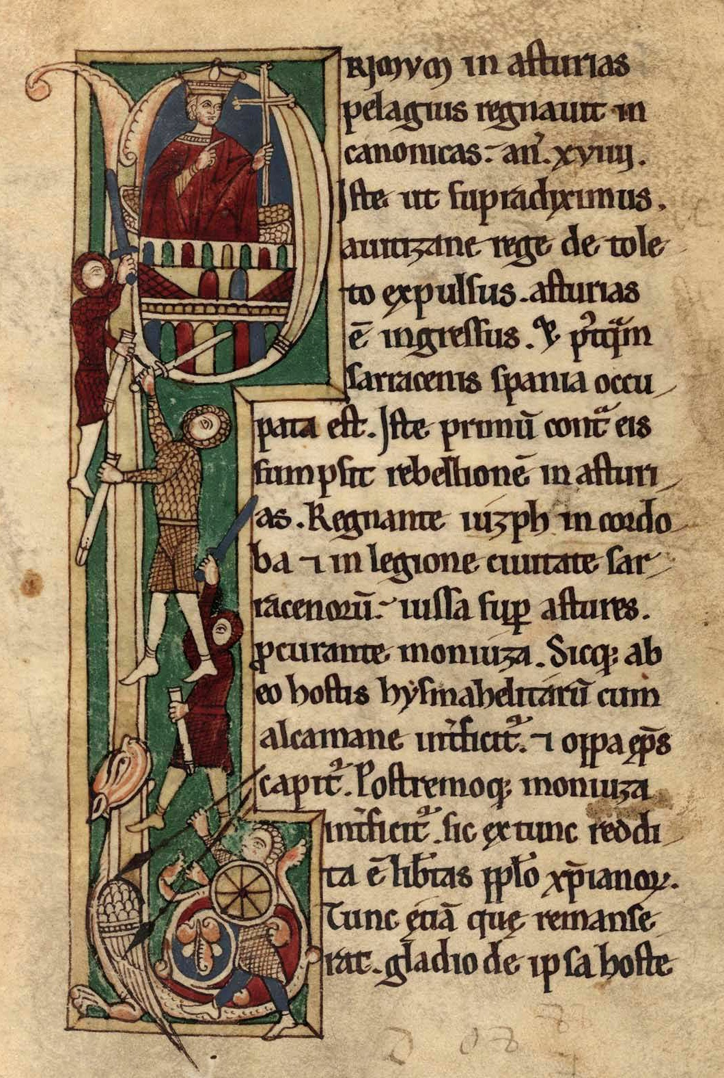

**-DON PELAYO EN LA BATALLA DE COVADONGA. COPIA MEDIEVAL DEL *CORPUS PELAGIANUM*-**

**I.-MUERTE DEL REY SANCHO I “EL CRASO” DE LEÓN Y DE GALICIA. EL PRÍNCIPE-NIÑO, RAMIRO, NUEVO SOBERANO LEONÉS-**

**Tras la muerte del rey Sancho I “el Craso o el Gordo”de León y de Galicia [c. 935-REY DE LEÓN Y DE GALICIA entre los años 956 y 958, y 960 y 966- Muerto envenenado en la Galicia Bracarense-Chaves, entre el 15 de noviembre y el 19 de diciembre de 966], cuando fue envenenado por comer una fruta, una pera o una manzana, que le fue ofrecida, según autores diversos, por el conde galaico Gonzalo Muñoz/Moniz, aunque con mayores visos de verosimilitud por Gonzalo Menéndez (c. 925-997. *Armiger regis* del rey Vermudo II “el Gotoso” de León y de Galicia), el denominado como *dux portucalense*. “*Gundisaluus, qui dux erat… veneni pocula illi in pomo duxit*”.**

**El soberano de León y de Galicia moriría en las cercanías de la ciudad portuguesa de Chaves, entre el 15 de noviembre y el 19 de diciembre del año 966, fecha esta última en la que ya figura su hijo y sucesor Ramiro Sánchez o Ramiro III [961-REY DE LEÓN Y DE GALICIA DESDE 966- HASTA Destriana, 26 de junio de 985] como *Rex Legionis et Galecie*.**

**Sería enterrado en el monasterio de Castrelo do Miño, luego en el monasterio legionense de San Salvador de Palat del Rey, para finalizar su peregrinaje cadavérico en el Panteón de Reyes de San Isidoro de León.**

**El nuevo monarca leonés era hijo de la reina-consorte Teresa Ansúrez [c. 943-REINA DE LEÓN Y DE GALICIA desde 959, hasta, Oviedo, 25 de abril de 997, como abadesa de San Pelayo de Oviedo], y podría haber nacido hacia los años 960 o 961, más probablemente este último, habiendo pasado su infancia en la curia regia paterna al cuidado de su madre.**

**Sus pasos en la tierra van a ser seguidos, con toda atención, por la crónica del obispo asturicense Sampiro, quien debió conocer al susodicho infante leonés, ya como rey, y cuando el prelado de Astorga ya era notario en León, pero su escritura seca y escueta no da muchos datos sobre los más de quince años que duró el reinado de este nuevo monarca leonés. Su documentación o diplomatura es, no obstante, muy abundante, abarcando más de una centena de documentos.**

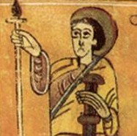

**-El Rey Ramiro III de León. Códice Vigilano-**

**II.-ESTUDIO-ANÁLISIS MEDIEVAL SOBRE SU LEGITIMIDAD-**

**En primer lugar, el obispo-cronista Sampiro, que trabaja en la curia regia leonesa, se va a callar, por una prudente inteligencia, todo lo que puede sobre la plausible ilegitimidad del joven infante leonés, la cual iba a tomar carta de naturaleza cuando sea entronizado con solo cinco años de edad, y sometido a la regencia que está siendo tutelada por su tía la infanta regia Elvira Ramírez (c.934-c.986. Abadesa en San Salvador de Palat de Rey), e hija preclara que lo fue del *Magnus Basileus* del *Regnum Imperium Legionensis,* el invicto rey Ramiro II “el Grande” de León y de Galicia [c. 898-REY DELEÓN Y DE GALICIA, desde931, HASTA León, enero de 951. Llamado “*el Diablo*” por los sarracenos por su ferocidad, energía y bravura; o “el Narizotas o el Narigudo” por su llamativo apéndice nasal].**

**La nobleza justificó el hecho, mintiendo bellacamente, al indicar que era el único varón que poseía los genes regios del gran fundador de la dinastía ástur, rey Alfonso III “el Magno” de León, de Galicia y de Oviedo [c. 852-REY DE LEÓN, DE GALICIA Y DE OVIEDO DESDE 866-HASTA Zamora, 20 de diciembre de 910]; cuando en este momento histórico se estaba formando en sabiduría y gracia su primo carnal, el infante Vermudo Ordóñez; en la capital religiosa del reino de León y de Galicia, es decir Santiago de Compostela, único hijo varón del eximio rey Ordoño III de León y de Galicia [c. 925-REY DE LEÓN Y DE GALICIA DESDE 951- HASTA, Zamora, octubre de 956]; y futuro rey Vermudo II “el Gotoso” de León y de Galicia [c.948 y 953- REY DE LEÓN Y DE GALICIA DESDE 985-HASTA 999], este monarca enterrado, en primer lugar, en el monasterio de San Salvador de Carracedo, y luego en el panteón de reyes de San Isidoro de León:**

**“*H. R. REX VEREMVUDI ORDONII. ISTE IN FINE VITAE SUAE DIGNAM DEO POENITENTIAM OBTVLIT, ET IN PACE QUIEVIT. ERA MXXXVII*”.**

**En esta época ya existen dos “*partidos nobiliarios*” leoneses:**

**1º) el que está liderado por la infanta-regente ya citada.**

**Y, 2º) el que está acaudillado por la reina-viuda Teresa Ansúrez, y que tiene como máximo adalid al poderoso conde Fernando II Ansúrez (¿?-c. 978. *Fernandus Ansurez comité in Monteson*) de Monzón y de Grajal de Campos.**

**Será en Sahagún donde se produzca la aparición del primer documento relativo a la proclamación de Ramiro como monarca en León y todo su reino, el 19 de diciembre de 966 se escribe que:**

**«*“Reinaba Ramiro, hijo de Sancho, y comenzaba el año primero de su reinado”. A partir de aquí son las instituciones sahaguninas, y a veces las personas radicantes en la comarca, las beneficiarias de 11 diplomas que el monarca otorga –en otras cuatro ocasiones se halla presente como confirmante de cartas particulares- compartiendo con su tía Elvira hasta el año 975 la gloria de las más altas titulaciones (Ranimirus flavius princeps, magnus basileus unctus, in regno fultus. Geloira, Domino Deo dicata et basilea, regis amita), y después, aquí desde mayo de 976, actuando oficialmente en compañía de su madre*».[3]**

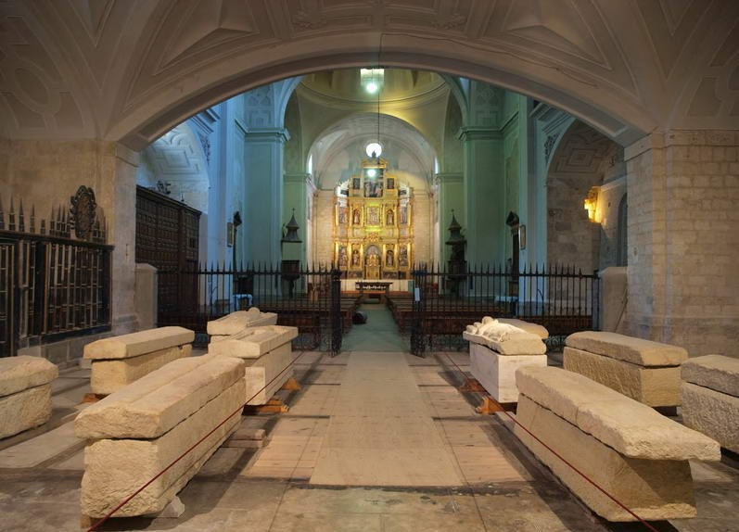

**-Panteón de los Banu Gómez. Monasterio de San Zoilo. Carrión de los Condes/Reino de León-**

**El primer grupo estará en el cénit del poder en los albores del reinado de Ramiro III; pero el segundo se encargará de dirigir la política regia, tras el desastre militar de la batalla de San Esteban de Gormaz (año 975, 28 de junio), enfrentamiento bélico en el que la milicia leonesa, galaica, pamplonesa y castellana; unos 60.000 hombres, regida por la infanta Elvira, Fernando Ansúrez, García Fernández “el de las Manos Blancas”de Castilla-Burgos (938-29 de junio de 995) y el púber rey Ramiro III; será aplastada por el importante general califal cordobés llamado Ghálib/Gálib (c. 900-10 de julio de 981. Gálib Abu Tammam Al-Násiri o Ghálib ibn Abd al-Rahman).**

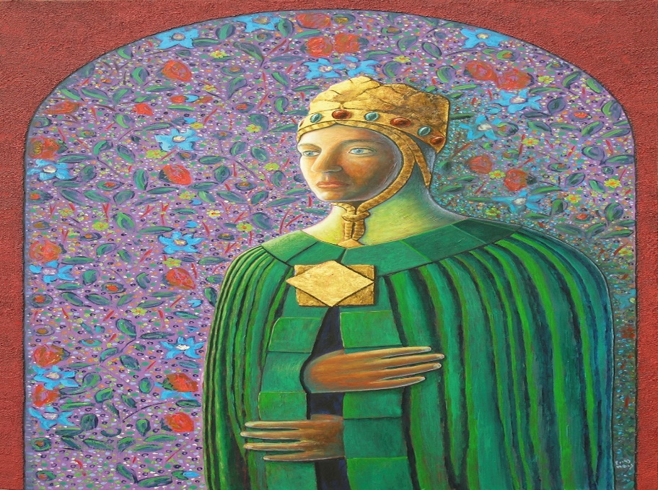

**-Reina de León, Juana de Castro. A. Erías Mtnez.-**

**III.- LA ENTRONIZACIÓN REGIA DEL REY RAMIRO III DE LEÓN-**

**Su ascenso al trono imperial leonés se producirá en el año 966, cuando el niño tiene cinco años de edad, siendo su prudente tía paterna, Elvira Ramírez, su consejera áulica; la cual es una mujer enteramente consagrada a Dios, desde su puesto de abadesa, y al cuidado de su sobrino. Conseguirá mantenerse en paz con los sarracenos y estos, como contrapartida, enviarán el cuerpo incorrupto del niño-mártir San Pelayo hasta la urbe regia, léase León.**

**También se menciona, en el *Cronicón de Sampiro*, que en el año 967 los vikingos invadirán las tierras leonesas de la Galicia lucense y, tras una serie de escaramuzas repetidas y muy sangrientas, se les conseguirá expulsar hacia el mar, en primer lugar, al Cantábrico, en el año 968.**

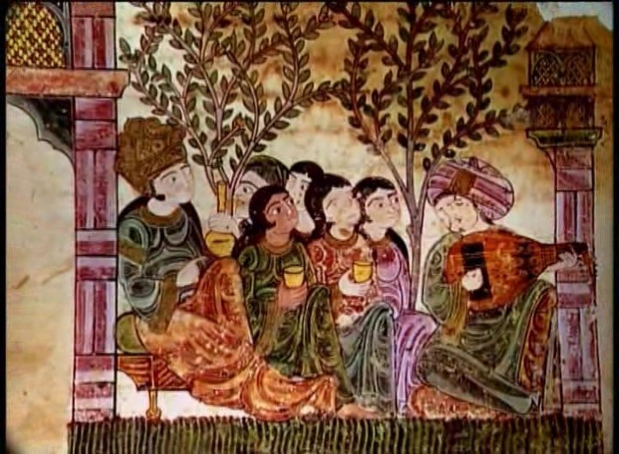

**-Jarcha: Majilisse el Chi’ir en la Corte de Al-Hakam II-**

**«*En el año segundo de su reinado, cien naves de normandos con su rey, por nombre Gunderedo, entraron en las urbes de Galicia, y haciendo muchos estragos alrededor de Santiago, mataron con espada al obispo de aquel lugar, por nombre Sisinando, y saquearon toda Galicia, hasta que llegaron a los montes Pirineos del Cebrero. Mas al tercer año, volviéndose ellos a su país. Dios, a quien no se esconde lo oculto, recompensó con venganza. Pues, así como ellos pusieron en cautividad al pueblo cristiano y mataron a muchos con espada, también así ellos, antes de que salieran de los confines de Galicia, experimentaron muchos males. Porque el conde Guillermo Sánchez, en nombre del Señor y honor de Santiago, cuya tierra devastaron, salió con gran ejército a su encuentro y empezó a pelear con ellos; diole Dios victoria, y mató con espada a toda aquella gente junta con su rey, y quemó con fuego las naves de ellos, ayudado por la clemencia divina*»[4].**

**Pero, nuevamente, como en tantas otras ocasiones, los sediciosos y levantiscos condes galaicos se levantarán contra el joven monarca leonés y coronarán a su primo, Vermudo II llamado, a posteriori, “el Gotoso”, en Santiago de Compostela, la siempre capital religiosa del reino de León y de Galicia; estamos en el año 982(15 de octubre o 13 de noviembre). Los condados orientales y la columna vertebral del Reino de León en el bando de Ramiro, mientras que los territorios galaicos y portugueses con Vermudo.**

**Las causas de este desafecto condal galaico hacia Ramiro III, puede estar motivado por un cierto carácter difícil del monarca y, sobre todo, por las derrotas que sufre frente a las tropas musulmanas.**

**Ramiro III acudirá prestamente con sus mesnadas, y se enfrentará a su primo en los territorios occidentales del reino de León, fronteras de los condados dependientes galaicos, aunque la batalla quedará en tablas. Es la batalla de Portilla o *Portela* de Arenas, en las proximidades de la lucense *Antas de Ulla*. En la primavera del año 984, los condados del Cea y de Saldaña están ya con Vermudo II.**

**Al final de este enfrentamiento bélico se produce el inesperado fallecimiento del joven monarca leonés en la aldea de Destriana, en la cercanía de *Asturica Augusta-*Astorga, en el año 985 (26 de junio), de muerte natural, aunque, quizás, se pueda pensar en el típico Infarto Agudo de Miocardio (IAM), que tantas veces “mató” a muchos soberanos leoneses, por forma parte de una patología de incidencia familiar. Sería enterrado en el monasterio de San Miguel de Destriana; a posteriori sería trasladado hasta la catedral-románica de Astorga; para terminar en una de las capillas de San Isidoro de León.**

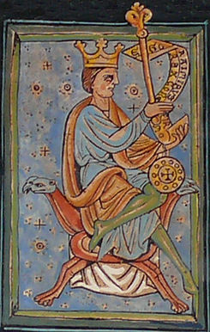

**-El Rey Ramiro III de León. Libro de las Estampas-**

**Parece ser, y todos los calificativos peyorativos que se suelen lanzar contra los soberanos-emperadores de León y de Galicia hay que aceptarlos con la máxima precaución y reserva, ya que para el obispo Sampiro el rey Ramiro III de León era: “*un varón de escasa inteligencia*[5]”, y el paradójico obispo Pelayo de Oviedo (¿?-Oviedo 1153. Consejero del rey Alfonso VI de León. Fundador del Archivo de la Catedral de Oviedo), bastante enemigo del monarca, lo calificará de: “*engreído y embustero*. (*Elatus et falsiloquus*)”. Pero estos calificativos tan negativos se producen cuando ya está reinando, en el trono imperial leonés, Vermudo II, por lo que no existe el más mínimo intento de panegírico hacia el rey fallecido, sino que el denigrarlo está a la orden del día.**

**Sea como sea, estos calificativos van a condicionar el estudio objetivo del reinado del joven soberano leonés, que, como hemos visto anteriormente, será vilipendiado por sus contemporáneos, cuando ha pasado a mejor vida. Ya que se indica que era de carácter débil, lo que era un fiel reflejo de la situación interna de la Corona de León, sin comprender que era un huérfano, y esto siempre ha sido psicológicamente complicado.**

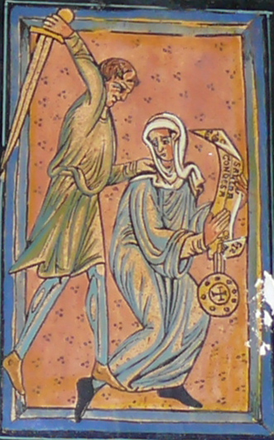

**-ASESINATO DE LA CONDESA SANCHA MUÑIZ. LIBRO DE LAS ESTAMPAS. SIGLO XII-**

**Por consiguiente, sigue siendo una paradoja que, a pesar de la ingente documentación diplomática existente sobre este soberano leonés, y lo concentrada que está solo en el territorio propiamente leonés y no en sus extrarradios castellano y galaico, hace que sea una labor muy dificultosa realizar el más somero análisis sobre lo que significó su gobierno, o como era su entorno familiar, y cuáles y de qué enjundia eran las alianzas cortesanas y nobiliarias con las que podía contar.**

**Se poseen más de sesenta diplomas regios otorgados por el monarca, tanto en León como en Sahagún de Campos; en uno de ellos, de 19 de septiembre de 966, ya figura la mención prototípica de: “*regnante in Legione Ranimirus, filius Sancii*”, es decir: “*reinando en León Ramiro, hijo de Sancho*”, cuando solo hace treinta y cinco días que ya ha fallecido su regio-padre, Sancho I “el Craso” de León y de Galicia.**

**En los territorios castellanos dependientes, más allá del espacio geográfico Pisuerga-Carrión existen 90 diplomas, y en ninguno de ellos se observa que exista una actuación personal, *sensu stricto*, del propio monarca.**

**«*Grande fue también, según la documentación, el eco afectivo que la dirección manifiesta del monarca, influenciada por acentos maternos, logró en el ámbito social de este territorio, donde las menciones del rey Ramiro o ‘de nuestro rey’ se repiten hasta 41 veces. Por añadidura, podemos ver reflejados en este grupo documental los mismos signos que caracterizaron la debilidad interna del proceso político de este reinado. Carentes de temple interno, sus últimos años estuvieron señalados por la inseguridad y el desconcierto, incluso en los cuadros directivos, y probablemente no está desprovista de sentido la expresión que en documento sahagunino del 24 de febrero de 979, dos años antes del rompimiento abierto entre los príncipes, menciona al monarca leonés como ‘regnante et persistente Ranimiro rex in Legione’, como si ya estuvieran patentes las discordias y luchas que culminaron en la entronización de Vermudo II. Nos consta en este mismo ámbito territorial la existencia de un núcleo de parciales de Vermudo Ordóñez que anticipan su condición de rey durante todo el año anterior al fallecimiento de Ramiro. “Reinando el rey Vermudo en León”, decía el conde García Gómez en documento del 15 de mayo de 984, y Gota y Álvaro, con Sescuto Moniz, en documento de donación del 30 de agosto, y todo el vecindario de Villamol en texto de venta del 10 de diciembre del mismo año*».[6]**

**Lo mismo ocurre en 6 documentos relativos a la Liébana leonesa. Y de los muy escasos diplomas redactados en Santiago de Compostela, en Lorbao y en Samos, aunque, como es obvio, en estos últimos casos relacionados con los territorios galaicos lucenses y bracarenses, es palpable la enemistad regia con los respectivos magnates de los territorios, a los que se les sigue acusando de ser los culpables del magnicidio perpetrado contra su regio padre Sancho I “el Craso” de León.**

**Por todo ello, se puede deducir que el soberano leonés, que hoy me ocupa y preocupa, dedicaba una mayor atención, y preferente, a las tierras del *hinterland* de la propia capital imperial legionense, a las comarcas próximas a los ríos Esla-*Ástura* y Cea, y a las de los Campos Góticos o Tierra de Campos, hasta la región de Sahagún de Campos, con su poderoso monasterio como regidor de vidas y haciendas, y del que emanaba un poderoso influjo político y cultural; que, como es obvio, a las desafectas tierras condales galaicas y portuguesas.**

**El 11 de mayo de 976 ordena una *Agnitio* o reconocimiento del derecho sobre esa propiedad*,* confirmando al cenobio sahagunino la donación recibida de un individuo llamado Ansur. “*In palacio regis dominissimis imperatoris…, in seruitia obediendi domnissimis suis imperatoris*”.**

**El 12 de marzo de 988, ahora ya en connivencia con su madre Teresa Ansúrez, otorga a dicho monasterio los bienes que habían pertenecido a un tal Sapinato:**

**“*…et dumstaret ipsa hereditate iuri quieto sub iussione imperatoris, ordinabit dominus noster et prínceps magnus Ranemirus*”.**



**-VELASQUITA RAMÍREZ-**

**IV.- LA FAMILIA REGIA-**

**El monarca leonés, Ramiro III, está siempre rodeado de su familia más próxima. Desde su tía carnal, la abadesa doña Elvira Ramírez, que como es de rigor está soltera y es muy piadosa, cuya memoria documental desaparecerá en el año 986, cuando fallezca.**

**Por parte de su familia materna, su madre, la reina-viuda Teresa Ansúrez le sobrevivirá y, tras su muerte, se irá al monasterio de San Pelayo de Oviedo como madre-abadesa, obviamente siempre será su máximo apoyo.**

**Pero, también podrá contar con su tío-materno-carnal el conde Fernando II Ansúrez, que era el *tenente* de la villa de Peñafiel (año 975), cabeza visible de la casa condal de Monzón de Campos, y conde de Monzón y de Campos, referido todo a la cerealística Tierra de Campos.**

**No obstante, el joven monarca de León suele pagar con la misma moneda el desacato o la ingratitud hacia su persona y, sobre todo, hacia la historia y el magisterio del glorioso Reino de León-*Lleón.* Por ejemplo, en el caso de los múltiples condados pseudo-castellanos, cuya *caput Castellae* es Burgos, no realiza ni un solo testimonio de *providente decisión administrativa*, mientras que de aquellos animosos y recios magnates salen hasta 90 documentos de su función regia de León, e inclusive algunas menciones son como rey de Oviedo. Sorprende su frío comportamiento hacia las fieles tierras legionenses de la Liébana leonesa, de las proceden tres documentos, y ninguno del propio rey.**

**«*Mientras en el ámbito de la provincia asturiana, inspiradora de profundas evocaciones políticas, de arraigo institucional, hallamos reducida su intervención al interés de un solo documento regio –el otorgado a la diócesis ovetense con la dádiva del monasterio de Castavio, entre los ríos Eo y Purcia- adulterado posteriormente, si no viciado ya en su realidad inicial; y si los textos no son totalmente recusables, también a su presencia de confirmante en tres cartas particulares que en 972, 975 y 976 otorgaron, respectivamente, en beneficio de la misma diócesis, los conocidos personajes TructinoVermúdez, CromacioMellíniz y Froila Velaz*».[7]**

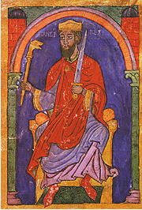

**-EL REY SANCHO I EL CRASO. MINIATURA DEL SIGLO XII-**

**En el año 980 (antes del 18 de octubre), Ramiro III se matrimoniará (*Regnante rege Ranemiro una cum uxore sua Sanctia regina*”) con la condesa Sancha Gómez, proveniente de la eximia familia condal de los Banu Gómez, clan familiar que siempre apoyará a este soberano leonés, y que estará enfrentado al monarca vencedor de la conflagración civil, Vermudo II “el Gotoso”.**

**La reina Sancha de León (muerta alrededor del año 983) aparecerá, por vez primera, en un documento fechado el 18 de octubre del año 980, en Sahagún de Campos. Era hija del conde Gómez Díaz de Saldaña y de Liébana (*GomizDidaci*, muerto *circa* 987) y de la condesa Muniadomna Fernández (c. 940-c. 1015), que era hija del conde Fernán González de Burgos y de Castilla (*Fredinandus Gundisalviz*, c. 910-970).**

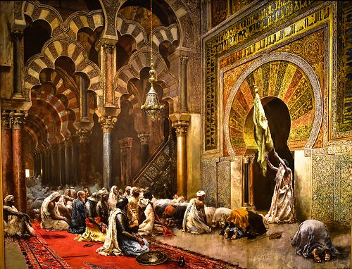

**-ALMANZOR Y LA CABEZA DEL GENERAL GALIB. E. LORD WEEK, SIGLO XIX-**

**Por lo tanto, los clanes más conspicuos que apoyarán al joven soberano leonés serán: los condes de Saldaña, los de Cea y los de Burgos (de Castilla); todos estos apoyos situados en los territorios orientales del reino de León, que eran los de Palencia (de Monzón de Campos, de Saldaña y de Cea) y de Castilla (de Burgos). Por el contrario, los magnates galaicos lucenses y bracarenses nunca lo aceptarán como rey, y estarán siempre en el bando de los rebeldes y de la secesión, entre los años 982 y 985.**

**Se tiene un conocimiento prístino de que tuvo un hijo varón habido dentro del matrimonio regio, sería el infante Ordoño Ramírez “el Ciego” (c. 981-antes del año 1024. Año en el que su esposa Cristina Vermúdez se declara viuda, y realiza una donación que permita la fundación del monasterio de Cornellana).**

**El cual se verá obligado a refugiarse en las Asturias de Oviedo, tras ser destronado, y ya muerto su padre, en el año 985. Estaría protegido por la férula de su abuela materna, la reina-viuda Teresa Ansúrez.**

**Según el Tumbo-A de San Juan de Corias, este infante poseía las villas asturianas de Aulaneda y Aceliana. Entre los años 1000 y 1015 se casará con la infanta Cristina Bermúdez (c. 982-Cornellana, c. 1050), que era hija del rey Vermudo II “el Gotoso” y de su primera esposa, la cual sería luego repudiada (año 989), es decir: la reina-consorte Velasquita Ramírez de León y de Galicia (c. 963-muerta hacia el año 1035). Sus descendientes llevaran el apellido Ordóñez.**

**El arzobispo de Toledo Ruy Ximénez de Rada (Puente la Reina, 1170-Lyon, 10 de junio de 1247) escribe:**

**“*…de Velasquita tuvo a la infanta Cristina; esta Cristina tuvo de Ordoño el Ciego, hijo del rey Ramniro, a Alfonso, Ordoño, la condesa Pelaya y Aldonza*”.[8]**

**En una inscripción existente en la iglesia de Deva, a Velasquita Ramírez se la denomina pura y llanamente como de *filia Ranimiri*.**

**El sacerdote agustino e historiador Manuel Risco (1735-1801) indica, erróneamente, que esta reina era hija del Rey Ramiro II “el Grande o el Invicto” de León, lo que se contradice con el hecho de que ella nunca se intituló como *filia Ranimiri regis*, que era lo habitual en esta época de la Alta Edad Media.**

**Los medievalistas actuales consideramos que esta soberana-consorte legionense fue la hija de los condes Ramiro Menéndez Díaz y Adosinda Gutiérrez Ériz (c. 935-c. 981), esta última del mismo nombre que la primera reina-consorte (Adosinda Gutiérrez Menéndez) de Ramiro II “el Grande” de León.**

**Tras ser repudiada, por su esposo-regio, Vermudo II “el Gotoso” de León, en el año 989, se retirará a la ciudad de Oviedo acompañada por su hija, la infanta Cristina Vermúdez, donde profesaría en el monasterio de San Pelayo de Oviedo, llamado así desde el año 994 en memoria del niño-mártir, asesinado el 26 de junio del año 925 por orden del emir Abd Al-Rahman III.**

**En dicho monasterio es abadesa la Reina-viuda de León Teresa Ansúrez, esposa de Sancho I “el Craso” de León**

**Antes del año 1006, Velasquita Ramírez fundaría el monasterio de San Salvador de Deva, que entrego el 29 de agosto a la catedral de Oviedo.**

**El 31 de mayo de 1024 acompañó a su hija Cristina en la fundación del monasterio de Cornellana.**

**Su presencia viva está todavía atestiguada el 15 de agosto de 1028 cuando intercambia una propiedad con un tal Félix Agelaz.**

**Su hija Cristina Vermúdez, tras enviudar del infante Ordoño Ramírez “el Ciego”, se retiró a vivir en el monasterio de Cornellana, donde profesó como monja y habitó hasta su muerte.**

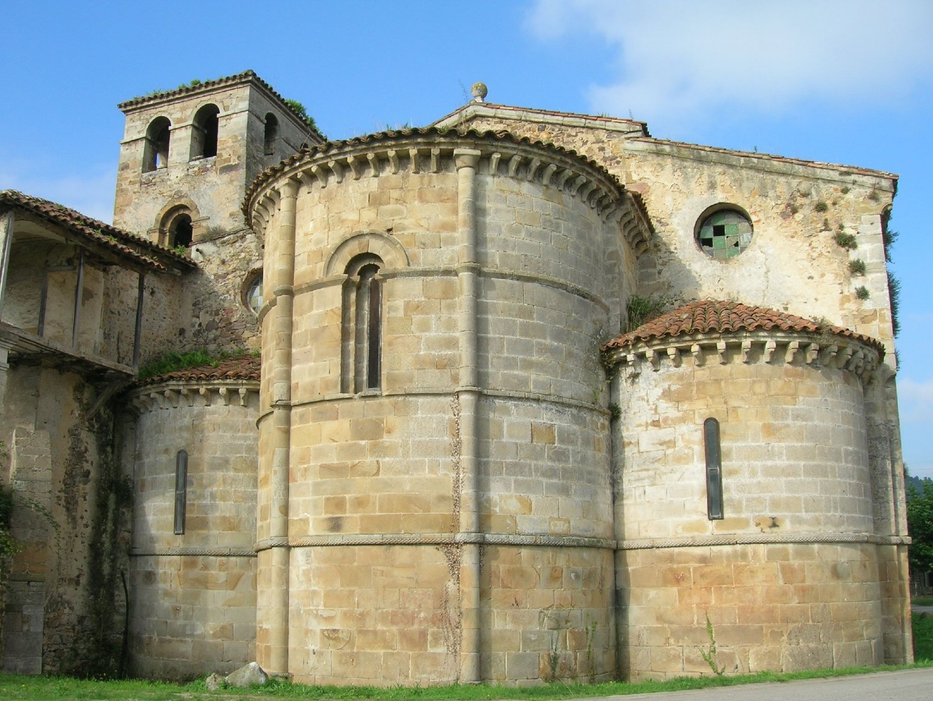

**-MONASTERIO DE CORNELLANA-**

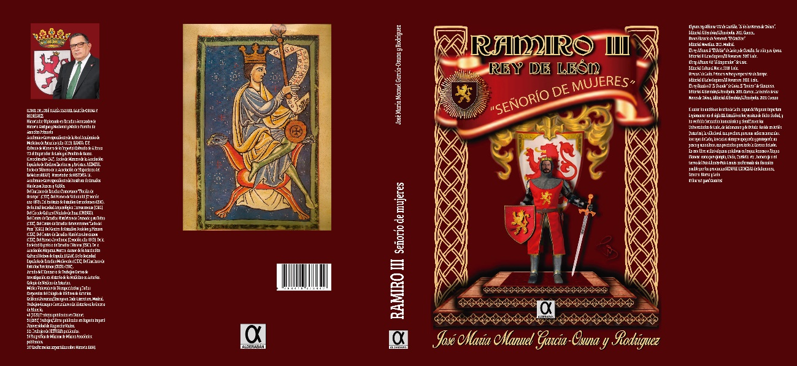

**V.- HECHOS HISTÓRICOS DE LOS AÑOS 978 Y 979-**

**El 24 de noviembre del año 978, será creado el infantado de Covarrubias, por medio de la acción directa de una carta fundacional subscrita por el conde García Fernández de Burgos y por su esposa la condesa Ava de Ribagorza (¿?-post 987), que estarán acompañados por todos los principales prelados y magnates del dependiente condado de Castilla y del reino de Pamplona.**

**La creación de dicho infantado se produjo porque los condes de Burgos deseaban ofrecer a Dios Todopoderoso a su hija Urraca García “*Aurea*”, que había sido alumbrada en el año 972, y adscrito a la advocación del monasterio de los Santos Cosme y Damián. Sería la primera abadesa del monasterio.**

**“…*Con la familia real de Pamplona y de Nájera y la condal de Castilla-Burgos suscriben el diploma nada menos que un obispo, treinta y dos magnates, once abades, cinco presbíteros y veintiún eremitas, que suponemos se trate de los monjes del monasterio de los santos Cosme y Damián por esas fechas*…”. [9]**

**Este Infantazgo constituía una especie de dote patrimonial, y que se podía asignar, fuese cuando fuese, a cualquier infanta o hija de conde, siempre que no contrajeran matrimonio.**

**Era la segunda ocasión en que se realizaba esta solemne ceremonia religiosa, la primera había tenido lugar en el año 944, cuando el conde dependiente del reino de León, Fernán González de Burgos, ofreció a su hijo Munio Fernández (c. 941-c. 944) en el monasterio de San Pedro de Cardeña.**

**La ofrenda presuponía, a la par, que la niña llevase aparejada una más que importante donación, compuesta por la villa de Covarrubias y sus propiedades adyacentes. Eran: 48 villas, 22 monasterios sitos en Burgos, en Palencia, en Álava y en la Liébana leonesa, el 50% de un pozo de sal en Poza de la Sal, múltiples solares poblados y despoblados, veinte eras de sal en Añana, un rico ajuar litúrgico, una magnífica biblioteca y un fuero personal para que le fuese posible gobernar todos estos territorios tan dispares.**

**Covarrubias será, a partir de este hecho, la capital social y cultural de la frontera meridional de los cristianos, cuya economía está en plena efervescencia repobladora.**

**En agosto del año 979, Almanzor atacará con odio y furia extremos a la plaza fuerte de Sepúlveda, que ya podrá rechazar a los agarenos amirales; por lo que el amirí se dedicó a saquear las tierras adyacentes:**

**“*Hizo Muhammad ibn Abi Amir la primera campaña contra Sepúlveda. Fue una aceifa de una penetración. Partió la noche del martes a comienzos de muharram del año 369 AH* (*29 julio de 979*)*, que correspondió a dos días por andar del mes de julio. Volvió el domingo 4 de safar* (*31 de agosto de 979*), *al cabo de 35 días*”.[10]**

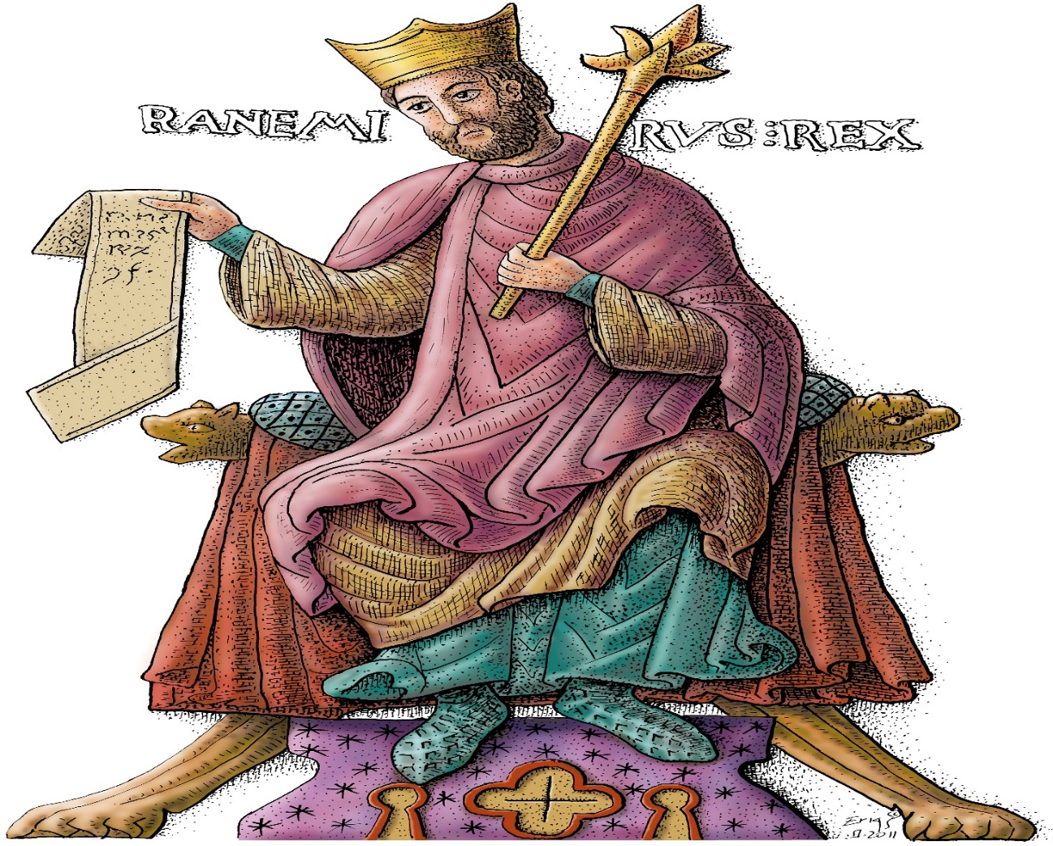

**-REY RAMIRO II DE LEÓN. A. Erías Mtnez.-**

**VI.- LA GUERRA CIVIL LEONESA-**

**El 15 de octubre del año 982, los magnates galaicos descontentos por la masacre sufrida en la batalla de las Tres Naciones ciñen la corona regia leonesa a un nuevo monarca para el *Regnum Imperium Legionensis*, que ahora lo va a ser el infante Vermudo Ordoñez, en Santiago de Compostela el 15 de octubre de 982.**

**La fórmula utilizada será la de la UNCIÓN REGIA, que los monarcas legionenses utilizaban cuando existía competencia en el trono de León.**

**El nuevo soberano ya se intitula como tal en un documento del 22 de diciembre del mismo año, en el cual aparece un ingente número de magnates laicos de las dos Galicias, y tres obispos, siendo estos últimos los de Coimbra-*Aeminium* (Viliulfo, pre-968-post-982), de Viseo (Iquiliano, pre-974-post-981) y de Lamego (Tiago, post-981).**

**Durante algún tiempo, Ramiro III reina en León y en la dependiente Castilla, y su primo-hermano Vermudo II en las Galicias lucense y bracarense.**

**No obstante, en el año 983 la historia del momento contempla a ambos gallos de pelea al frente de sus respectivas mesnadas enfrentándose, con saña y odio, en un lugar llamado Portilla de Arenas (*In Portella de Arenas iuxta Montem Rosum*), que los cronistas que escriben el *Cronicón Toledano* (de Rodrigo Jiménez de Rada), el *Najerense* o del *Reino de León* y el *Iriense* sitúan en el territorio de Monterroso, en las tierras de la Galicia lucense, sobre el itinerario que conduce, sin atajos, desde la urbe regia o León hasta Santiago de Compostela, no lejos del monasterio de Samos.**

**La batalla citada quedó en tablas, por lo que Ramiro III se vuelve a la capital imperial, pero sería expulsado, *manu militari*, de la misma por su primo y sus adláteres hacia los meses de marzo o de abril del año 984, viéndose obligado a refugiarse en la segunda capital regia, que es Astorga; siendo en la capital asturicense donde residirá durante un año y medio, ya privado de la mayor parte del poder y de la autoridad en su reino de León.**

**Aunque, Ramiro III, a pesar de su situación política de demérito, firmará, sin ningún tipo de problema, un tratado de paz con Almanzor, por medio del cual dejaba libertad de acción a las tropas sarracenas para que pudiesen campar por sus respetos por todo el territorio leonés *sensu stricto*.**

**No obstante, en los territorios dependientes castellanos el conde García Fernández, aunque reconoce la preeminencia y la autoridad regia leonesa, gobierna con una relativa autonomía (¡nunca independencia!), más que necesaria para poderse defender de los embates ismaelitas, hasta tal punto que soldados castellanos debieron ayudar a Vermudo II contra Ramiro III; al fin y al cabo la madre del primero era castellana e hija del conde Fernán González de Burgos, la reina-viuda de Ordoño III, Urraca Fernández.**

**La derrota de la BATALLA DE LAS TRES NACIONES motivó, ya sin el más pequeño disimulo, el rechazo de los poderosos magnates de la Corona de León contra su rey en ejercicio, y pretendieron buscar otro monarca, de la misma regia dinastía ástur o de Ordoño I [Oviedo, 821-REY DE LEÓN Y DE OVIEDO entre 850, y Oviedo, 27 de mayo de 866] o de Alfonso III “el Magno”, que defendiera mejor sus intereses, lo que Ramiro III ya no hacía.**

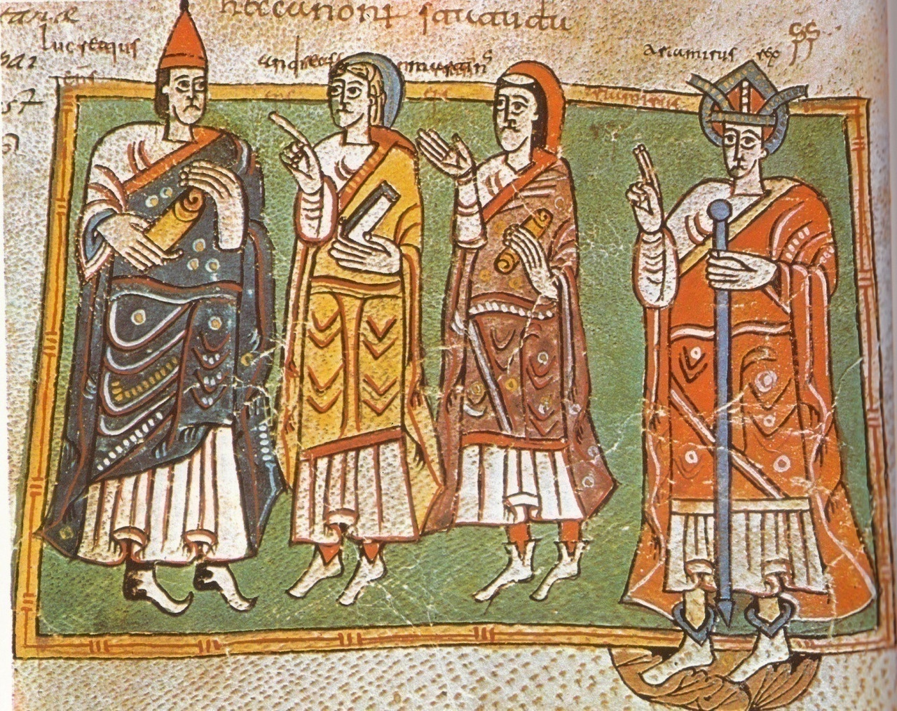

**-ESTAMPAS DE PRELADOS DEL REINO DE LEÓN-**

**En aquel esperpento cortesano asturicense, Ramiro III Sánchez cae enfermo, probablemente del habitual mal mortal de los reyes-emperadores de León, que no era otro que el de los problemas cardiológicos prototípicos.**

**Pienso que pudo fallecer de un IAM o Infarto Agudo de Miocardio, por la ingesta de un menú abundante en caza, con abundantes grasas saturadas que elevan el colesterol sanguíneo; y, porque no decirlo, pudo haber sido por un Ictus o Accidente Cerebro Vascular causado, como no, por la enorme tensión política y militar a que estaba siendo sometido; aunque también pudo haber sido la ruptura angustiosa del algún tipo de aneurisma cerebral.**

**Todas estas patologías agudas motivadas por aquel inmenso *stress* angustioso en que estaba sumido, pudieron haber sido los desencadenantes de su deceso, o algún hecho genético o de incidencia familiar, que todavía no se nos alcanza.**

**Pero todo ello tiene su lógica, al tratarse de un varón muy joven. Aunque se cita, en las Crónicas, que murió de *muerte natural*, pero como médico que soy, no puedo aceptar en ninguna circunstancia que existan muertes naturales en los jóvenes, sino existe una patología aguda inesperada.**

**El luctuoso hecho se produce el jueves 26 de mayo del año 985, cuando cuenta con 23 años de edad, en el discurrir de más de tres lustros de un reinado claramente desafortunado.**

**Sería sepultado en la iglesia del monasterio de San Miguel de Destriana (León), que fue fundado por su abuelo, el *magnus basileus* o el invicto Rey-Emperador Ramiro II “el Grande”.**

**«*Con toda seguridad el rey Ramiro ya había fallecido en 29 de septiembre, por cuanto según el acta de 16 de noviembre los bienes postulados por el obispo legionense Sabarico habían sido arrebatados a su sede al fallecimiento de aquel príncipe, remediándolo ahora su sucesor mediante la reintegración de aquellos bienes a la iglesia en gran asamblea curial de “omnem togam palatii sui, filii bene natorum et pontificum multorum”*».[11]**

**El obispo citado es Sabarico I quien fue prelado legionense en dos ocasiones, la primera vez en el año 982, y en segunda ocasión entre los años 985 y 991.**

**Será la ensoñación de la hija del gran monarca Ramiro II, la abadesa Elvira Ramírez, la que lustre, con toda prosopopeya, unas solemnes titulaciones y proclamaciones oficiales, que desgraciadamente no corresponden a la realidad del momento histórico en el que discurre la historia del Reino de León, como son: *REX ORTHODOSUS* y *MAGNUS BASILEUS.***

**Según los mal llamados Anales Castellanos Segundos o *Annales Castellani Recientores* o *Annales Complutenses* (Crónica latina del siglo XII), de los que existen dos ediciones, de Enrique Flórez desde el Nacimiento de Cristo hasta el año 1126, o la de Manuel Gómez Moreno que llega hasta el año 1110:**

**«*Obiit famulus Dei Ramirus Sancius de Legione noto die V feria, VI kalendas Julii, Era MXLV* (*MXLII*)»[12]. (*Murió el siervo de Dios Ramiro Sancho de León el sexto día antes de las calendas de julio* (= *26 de junio*)*, quinto día de la semana* (*jueves*)*, en la era 1042*).**

**«*Fallecido (Morte propria decessit) el príncipe sobre los 23 años de edad, su reinado oficial había durado en verdad 17 años y medio, y durante poco más de un año vivió privado de su reino. Los cronistas enjuiciaron este punto con diverso desatino: “Reynó quince años e diez y siete meses”, dijo el Tudense, con novedoso cómputo; murió en el año 16 de su reinado, indico Sampiro; en el 15, opinaron Pelayo de Oviedo y la Crónica de Najera o del Reyno de León*».[13]**

**“*EORUM VERSIBUS ET FABELLIS MILESIIS DELECTAMUS*”. ET. “*EXTRA HISTORIAM NULLA SALUS REGNO LEGIONIS ET REGNO GALICIAE*”.**

**VII.- LA *NODICIA* DE *KESOS*-**

**DOCUMENTO Nº 852 DEL ARCHIVO DE LA CATEDRAL DE LEÓN:**

**-Basado en textos del Prof. Ricardo Chao Prieto (‘Corazón de León’. 10 de agosto de 2008).**

**Y en datos historiográficos añadidos por el Dr. José María Manuel García-Osuna y Rodríguez y Fernández-Cañedo.**

**Estamos ante el primer texto en lengua romance de la Península Ibérica, y, sí es obvio, que en ese momento en la zona occidental peninsular solo existe el Reino de León, con sus territorios dependientes, y más si cabe por estar en el pleno corazón legionense.**

**Y, además, su valor legal se refiere a que es un documento auténticamente notarial, que subraya, claramente, la contabilidad y la acreditación, ¿incluso, podría ser económica?, de los quesos/*kesos* existentes en el monasterio, la utilidad otorgada a los mismos; y, sobre todo, quienes habrían sido las personas, incluido el propio soberano, Ramiro III de León, que habían recibido este exquisito alimento, que era una auténtica joya gastronómica monacal.**

**El romance es prístino que está en leonés o *llionés*, o más bien *protollionés*/leonés; y nunca en castellano, de una tierra condal inexistente en ese momento, ya que sus múltiples condes lo son de diversas villas y ciudades, y ahí signan sus privilegios: de Burgos, de Saldaña (en dicha urbe pasaría a mejor vida, la inconmensurable soberana Urraca I “la Temeraria” de León. De un sobreparto/endometriosis/fiebre puerperal. Siendo en ese momento histórico Reino de León. “*Imperatrix Legionis et Regina tuta Yspanie*”), de la Liébana, de Monzón, de Álava, etc., entre otros nombres de poblaciones de mayor o menor dignidad.**

**La *Al-Qila* de los sarracenos solo se refiere a un territorio geográfico de fortalezas y castillos defensivos. Lo que subraya mucho más mi aserto, es que el monarca que se cita en la *NODICIA* es el Rey Ramiro III de León, lo que ejemplifica lo ya manifestado.**

**El texto ha recibido el nombre de "*NODICIA DE KESOS*" y se sabe que fue escrito en el siglo X por el despensero *Semeno*/Jimeno en el desaparecido monasterio de Rozuela.**

**Para su redacción se usó la parte de atrás de otro documento, lo que suponía emplear la parte de peor calidad del pergamino, sería casi un *palimpsesto*.**

**Ello pudo influir en la mala conservación de una gran parte del texto de la segunda columna, que por desgracia resulta ilegible.**

**La escritura empleada fue la letra visigótica, aunque curiosamente no se trata de la típica visigótica cursiva que aparece en los documentos regios, sino un tipo más librario y asentado.**

**El documento no está fechado, pero hace referencia a una visita del rey (RAMIRO III DE LEÓN) al monasterio, lo que sólo se ha podido hacer coincidir con una estancia de los primeros años del reinado de Ramiro III (966-984), sin que se pueda precisar el año exacto, aunque el profesor José María Fernández Catón (Directór del Centro de Estudios e Investigación San Isidoro de León) ha aventurado que podría haber coincidido con la refundación del monasterio en el año 974**

**Como fecha más temprana se propone la misma del documento del resto del pergamino, es decir, el año 959, aunque entonces habría que suponer una visita de los monarcas de León Sancho I “el Craso” de León (padre de Ramiro III) o de Ordoño IV “el Malo” (hijo del Rey Alfonso IV “el Monje” de León) no registrada documentalmente, lo que tampoco sería descabellado suponer, pues se conservan una ínfima parte de los pergaminos medievales del *REGNUM IMPERIUM LEGIONENSIS*.  
En cualquier caso, el interés de estas anotaciones es excepcional, ya que podría constituir el primer testimonio del uso de una lengua diferente del latín en las Españas**

**En realidad, el texto presenta un notable hibridismo latino-romance, por lo que de él surgen multitud de interrogantes.**

**Por ejemplo: ¿era reflejo esta forma de escribir de la lengua hablada de su tiempo? Recordemos que en toda la Historia una cosa es la lengua escrita y otra muy diferente la que usamos de forma cotidiana o vulgar.**

**En segundo lugar, ¿qué lengua está empleando? Desde la primera línea ya se puede percibir que no se trata del habitual latín medieval, pero tampoco se corresponde exactamente con los primeros ejemplos de las lenguas romances que se consolidarán en el siglo XIII en la Corona de León, como el leonés, el castellano o el gallego o el portugués.  
En mi opinión, se trataría de una versión temprana de la lengua romance *llionesa* o leonesa, que es posible que en esta época ya estuviera limitada a la *Asturia Transmontana* o *primigenio Ovetao Regnum*/Reino de Oviedo y al núcleo central del Reino de León (el Monasterio de Rozuela estaba cerca de Ardón, a menos de 20 kms. de la capital imperial legionense).**

**No se debe olvidar, que el latín de los clérigos medievales, ya no era un latín culto *sensu stricto,* sino más acorde al nivel de conocimiento del escribano de turno, en el *scriptorium* monacal de que se tratase, y, en múltiples ocasiones, cuando dudaban en un vocablo latino, acudían a la palabra del pueblo en que estaban, que era como gustaba de hablar vecino con vecino.**

**Según José Alfredo Hernández Rodríguez (miembro de la asociación cultural Zamora ‘Furmientu’): «*Sería llionés por l'orixe xeográficu y l'usu d'un térmanu específicamente llionés: bacillar (bacelare), que nun esiste en nengún outru romance. Anque nun amuestra nengún rasgu fonéticu diferencial, como por exempru diptongos decrecientes (diz "keso" y non "keiso") pero esto podría ser porque'l qu'escribe nun sabe representar los diptongos*».**

**De cualquier manera, lo que sí resulta un disparate es afirmar que es el primer ejemplo de lengua castellana, como parece que ha hecho** [**Gonzalo Santonja**](http://es.wikipedia.org/wiki/Gonzalo_Santonja) **y Gómez-Agero (Ex-directór general del Instituto Castellano y Leonés de la Lengua).**

**En primer lugar, porque el documento está realizado en el Reino de León, y no en Castilla, que por aquella época era un simple conjunto de múltiples condados muy alejados y que difícilmente podrían haber impuesto su disimil lenguaje al resto del reino, del que formaban parte.**

**En segundo lugar, porque conocemos perfectamente que en los siglos XII-XIII comienzan a aparecer los primeros testimonios documentales y literarios en las lenguas romances, y que en el noroeste de Península Ibérica o Hispánica fueron: el gallego (Condado de Galicia) y el portugués (*Territorium Portucalense,* luego *Reino de Portugal)*, el leonés (en las Asturias de Oviedo y de Santillana como asturiano, verbigracia el Fuero de Avilés. Pero globalmente como LEONÉS) y el castellano (en los diversos condados castellanos, aunque siempre más allá del límite Pisuerga-Carrión).**

**Otros estudiosos han afirmado que la "*NODICIA DE KESOS*" es el primer ejemplo del "ESPAÑOL", pero nos queda la duda de a qué se refieren con ese término: ¿se refieren a una entelequia que englobaría a todas las lenguas peninsulares? Porque, en ocasiones se ha llegado a escribir que hasta el vasco-*euskera* o *euskara* (quizás emparentado con la lengua de los íberos, como lengua de los vascones; nunca de los vascongados conformados por: berones, caristios, várdulos y autrigones) debería ser considerado "ESPAÑOL", quizás como formadoras, todas ellas, de la identidad lingüistica de las Españas, que incluye a Portugal.**

**Ya filólogos como** [**Rafael Lapesa**](http://es.wikipedia.org/wiki/Rafael_Lapesa)**, quien siguiendo a su maestro Ramón Menéndez Pidal; el cual por cierto, no tenía un gran tactismo positivo hacia el Reino de León, véase para ello como tomó partido historiográfico por el Cid Campeador frente al gran monarca Alfonso VI de León, subscribiendo al Cantar de Mío Cid: ¡*Dios*, *qué buen vassallo*!*,* ¡*si oviessee buen señor*!; sería quien incorporaría al "ESPAÑOL" a otras lenguas romances como el leonés/astur-leonés y el aragonés/la fabla.**

**[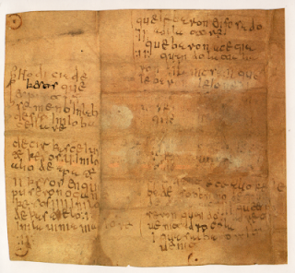](https://3.bp.blogspot.com/_rcELo74Bj68/SJ6vcZoVidI/AAAAAAAAAf0/goCf5KoJenQ/s1600-h/nodizia+de+kesos+peque%C3%B1a.png)**

**-Documento de la Nodicia de Kesos-**

**UNA VERSIÓN, QUE TRADUCIDA AL CASTELLANO ACTUAL DE LA *NODICIA* *DE KESOS* PODRÍA SER:**

***RELACIÓN DE LOS QUESOS QUE GASTÓ EL HERMANO JIMENO: EN EL TRABAJO DE LOS FRAILES, EN EL VIÑEDO DE CERCA DE SAN JUSTO, CINCO QUESOS. EN EL OTRO DEL ABAD, DOS QUESOS. EN EL QUE PUSIERON ESTE AÑO, CUATRO QUESOS. EN EL DE CASTRILLO, UNO. EN LA VIÑA MAYOR, DOS [...] QUE LLEVARON EN FONSADO A LA TORRE, DOS. QUE LLEVARON A CEA CUANDO CORTARON LA MESA, DOS. DOS QUE LLEVARON A LEÓN [...] OTRO QUE LLEVA EL SOBRINO DE GOMI [...] CUATRO QUE GASTARON CUANDO EL REY VINO A ROZUELA. UNO CUANDO SALVADOR VINO AQUÍ.***

**SIENDO EL MONARCA LEGIONENSE MENCIONADO, EN EL TEXTO, EL REY RAMIRO III “EL REY NIÑO” DE LEÓN.**

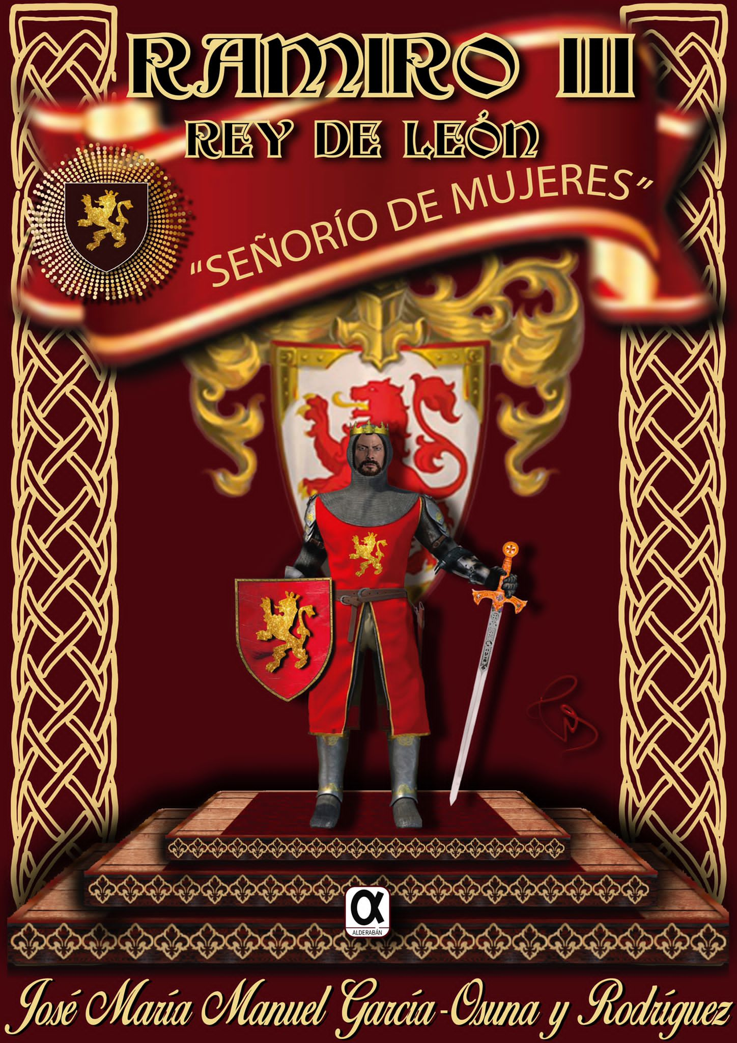

1. **Armando Besga Marroquín, 2002. Boletín del RIDEA, págs.-201-218**
2. **Justiniano Rodríguez Fernández. “El Reino de León en la Alta Edad Media. La Monarquía astur-leonesa de Pelayo a Alfonso VI, 718-1109”. Centro de Estudios e Investigación San Isidoro de León, 1995; págs. 331-332.**
3. **Justiniano Rodríguez Fernández. “*El Reino de León en la Alta Edad Media. La Monarquía Astur-Leonesa de Pelayo a Alfonso VI, 718-1109*”. Pág. 341. Centro de Estudios e Investigación San Isidoro de León, 1995**
4. **Manuel Gómez – Moreno, (1921). *Introducción a la Historia Legionense o Historia Silense con versión castellana de la misma y de la crónica de Sampiro,* págs. 96 – 109.**
5. **Manuel Gómez – Moreno, (1921). *Introducción a la Historia Legionense o Historia Silense con versión castellana de la misma y de la crónica de Sampiro,* págs. 96 – 109.**
6. **Justiniano Rodríguez Fernández. “*El Reino de León en la Alta Edad Media. La Monarquía Astur-Leonesa de Pelayo a Alfonso VI, 718-1109*”, pág. 342. Centro de Estudios e Investigación San Isidoro. 1995.**
7. **Justiniano Rodríguez Fernández. “*El Reino de León en la Alta Edad Media. La Monarquía Astur-Leonesa de Pelayo a Alfonso VI, 718-1109*”, pág. 343. Centro de Estudios e Investigación San Isidoro de León. 1995.**
8. **Rodrigo Jiménez de Rada. “*Historia de los hechos de España*”; Edición Juan González Velarde. Alianza Editorial, 1989.**
9. **Gonzalo Martínez Díez. “*El Condado de Castilla (711-1038). La historia frente a la leyenda, 2005.*”**
10. **Áhmad ibnÚmar ibnAnas Al-Udri (1003-1085). “*Dikr bilad al-Andalus*”.**
11. **Justiniano Rodríguez Fernández. “El Reino de León en la Alta Edad Media. La Monarquía astur-leonesa, de Pelayo a Alfonso VI, 718-1109; pág.339. Centro de Estudios e Investigación San Isidoro de León.**
12. ***Anales Castellanos Segundos* o *Anales Complutenses.* “Reyes de León: Ordoño III; Sancho I; Ordoño IV; Ramiro III; Vermudo II”. Apud A. de Ceballos-Escalera y Gila; Op. Cit., pág. 155.**
13. **Justiniano Rodríguez Fernández. “*El Reino de León en la Alta Edad Media. La Monarquía astur-leonesa, de Pelayo a Alfonso VI*, 718-1109; pág.352. Centro de Estudios e Investigación San Isidoro de León.**